**34 INFO-.DOC-UTOPÍAS No. 34**

Bogotá 19 de Agosto de 2018

Amigas y amigos de las UTOPÍAS DE JESÚS DE NAZARET:

Esta edición les ofrece abundante y valioso material sobre problemas-cuestiones y esperanzas:

1. Carta de presentación:

**Coyuntura**

1. Las cuestiones y problemas que plantea el alargamiento de la vida: Vivir cien años!!!
2. **Dos textos:**

**3.1. América Latina y el nuevo oleaje intervencionista**

**3.2. América Latina y la nueva dinámica del sistema mundial**

Religiones

1. TAILANDIA. Monjes, Lujos, riquezas y relaciones sexuales: crisis del budismo en Tailandia

Cristianos-Iglesia

1. [**Los líderes cristianos estadounidenses se unen en oposición a Trump**](https://evangelizadorasdelosapostoles.wordpress.com/2018/08/14/los-lideres-cristianos-estadounidenses-se-unen-en-oposicion-a-trump/)

**6**-**Apostasía colectiva en Buenos Aires: largas filas en el lado verde para renunciar a la Iglesia Católica.** **Muchas personas que fueron a manifestarse en favor del aborto firmaron las planillas que llevó la Coalición Argentina por un Estado Laico (CAEL) para desafiliarse del credo**

1. **7 textos. Los escándalos sexuales no dan tregua**. Carta al Papa, reflexión d Juan José Tamayo. Alerta del cardenal O`Malley. Nuevos escándalos en USA de 300 sacerdotes. Y para finalizar, denuncia contra el cardenal Cipriani, de Lima, por encubridor.
2. **Leonardo BOFF**. Tres textos, todos muy sabios y orientadores
3. **Dos textos de esperanza** sobre el cristianismo y la Iglesia
   1. La versión humanista del cristianismo
   2. Cuándo termina el invierno y cuándo empieza la primavera

**Palabras del Papa**

1. **"LA IGLESIA NECESITA VUESTRA INTUICIÓN, VUESTROS SUEÑOS",** AFIRMA EN EL CIRCO MÁXIMO

Francisco, a los jóvenes: "Una Iglesia cerrada y clerical es un escándalo, una perversión"

Sin testimonio tenemos prisionero a Jesús. La Iglesia sin testimonio es solo humo"

Saludos cordiales, Héctor A. Torres

**100 años, pero ¿cómo?**

**La expectativa de una vida cada vez más larga transforma la vejez. El mundo académico investiga cómo emplearemos esos años y si nos podemos permitir ser más longevos**

[**CRISTINA GALINDO**](https://elpais.com/autor/cristina_galindo/a/)

EL PAÍS, España, [12 AGO 2018 - 00:37 CEST](https://elpais.com/tag/fecha/20180812)

<https://elpais.com/elpais/2018/08/10/ciencia/1533911822_785860.html>

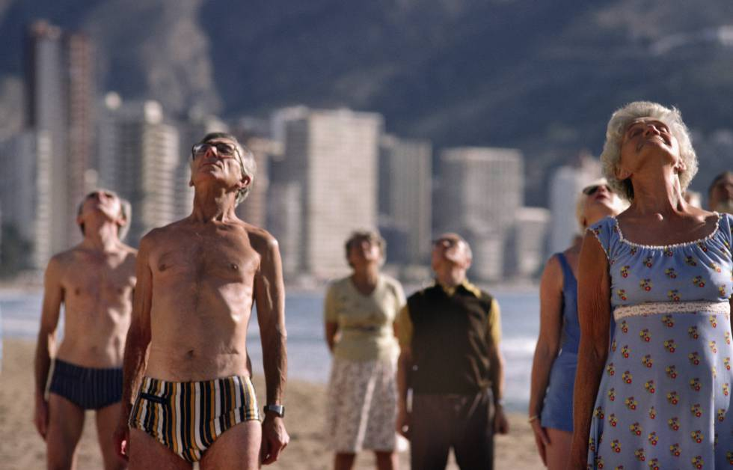Un grupo de mayores hace gimnasia en una playa de Benidorm. BARRY LEWIS GETTY

Hace dos siglos pasar de los 40 años era algo infrecuente. Los que lo lograban eran considerados poco menos que seres bendecidos por los dioses. Pero, [gracias a los avances médicos y sociales](https://elpais.com/elpais/2015/06/05/ciencia/1433519805_219872.html), la esperanza de vida empezó a aumentar a un ritmo considerable a finales del siglo XIX. Ahora, vivir hasta los 80 años es habitual. Y todo apunta a que hacerlo hasta los 100 será, no dentro de mucho, bastante normal. Esta expectativa de una vida larga, compartida cada vez por más gente, es celebrada por la ciencia como un logro en la batalla de la humanidad contra la muerte. Ahora bien, ¿cómo vivir estos nuevos años? Y ¿nos podemos permitir el lujo de ser más longevos?

En el mundo académico se estudian estas cuestiones tratando de vaticinar [cómo será la vejez dentro de medio siglo](https://elpais.com/economia/2018/05/30/actualidad/1527675083_199878.html) y cómo frenar el incremento de las desigualdades y la soledad, dos males especialmente asociados a esta edad. Un caso extremo es Japón —proporcionalmente es el país con mayor número de ancianos seguido de España—, donde la prensa ha dado cuenta recientemente de casos de gente mayor que comete pequeños delitos, como robar en tiendas, para pasar una temporada en prisión. Allí, dicen, se sienten más cuidados que fuera, donde están o se sienten solos, o no les llega el dinero.

Dejando a un lado esta opción radical nipona, si vivimos más años en razonables condiciones de salud, ¿puede esa larga etapa de vejez convertirse en un proyecto por sí mismo? [El filósofo Aurelio Arteta](https://elpais.com/autor/aurelio_arteta/a) plantea esta cuestión en su ensayo *A fin de cuentas, nuevo cuaderno de la vejez* (Taurus, 2018): “Igual que el joven y el maduro suelen marcarse por adelantado unos fines y unos medios, unas metas y su curso hacia ellas, ¿no deberá hacer algo parecido el anciano sensato mientras pueda, y con mayor razón todavía si esos fines y metas son por definición más irrevocables que los recorridos por las edades anteriores?”. En un correo electrónico, Arteta añade: “Me limito a imaginar que, en un número cada vez mayor, los individuos convertirán su prolongada vejez en una época de beneficio para sí y no tanto de penosa espera de la muerte”. La vida se alarga y hay que pensar qué hacer.

**Si vivimos más años, ¿puede esa larga etapa de vejez convertirse en un proyecto por sí mismo?**

Se dice que si el siglo XX fue el de la redistribución de la renta, el XXI será el de la redistribución del trabajo: la jornada podría reducirse durante la crianza de los hijos, para recuperar esas horas en el futuro, o trabajar cuatro días a la semana y posponer la jubilación. Puede que la vida laboral empiece más tarde y se extienda hasta los 75 años, en lugar de los 65 actuales. Luego, llegado el momento de retirarse, el sistema podría ser más flexible: trabajar a tiempo parcial o por cuenta propia (reduciendo la cuantía de la pensión temporalmente). Claro que todo esto depende de si el individuo en cuestión tiene la suerte de poder decidir cuándo y cómo trabajar.

Más allá del asunto laboral, la longevidad puede acarrear otros cambios sociales. Por ejemplo, que se generalice la idea de tener varias vidas matrimoniales (en España, los casamientos entre mayores de 60 años se han multiplicado por cinco en cuatro décadas, [según el INE](http://www.ine.es/dyngs/INEbase/es/operacion.htm?c=Estadistica_C&cid=1254736176999&menu=resultados&secc=1254736195437&idp=1254735573002)). También podría ampliarse la edad máxima para tener una hipoteca de 75 a 85 años.

La cuestión de fondo es qué hacer con esos 20 a 30 años de vida que ahora siguen con frecuencia a la jubilación. Como [ha advertido la escritora y Nobel de Literatura Svetlana Alexiévich](https://elpais.com/cultura/2016/08/26/actualidad/1472208019_160750.html), “faltan ideas que cubran este nuevo periodo”. No hay un manual de instrucciones, ni una filosofía consolidada al respecto. Disponer de más tiempo libre para hacer todo lo que el trabajo no permitió hacer es una de las cosas positivas que vienen a la cabeza. Viajar, leer, cuidar de los nietos, organizarse para pedir mejoras en sus condiciones de vida…

Las [recientes manifestaciones en España para reclamar pensiones dignas](https://elpais.com/economia/2018/03/17/actualidad/1521300791_008101.html) son una señal de la voluntad de los mayores de influir. Tradicionalmente considerados como un leal caladero de votos para los partidos dominantes, los mayores exigen más. “Este grupo de edad era en general poco proclive al cambio. Participaba menos en él. Esto se ha empezado a romper”, explica Jesús Rivera Navarro, profesor de la Universidad de Salamanca y experto en sociología del envejecimiento.

**Un 57% de los empleados, según una encuesta global, se ve trabajando tras la jubilación**

No solo los *millennials* son distintos, sus abuelos también lo son. “Las generaciones que vienen son muy diferentes, han vivido cosas muy diferentes”, añade. Contribuyeron a la modernización y europeización de España. Vivieron el mayor salto y progreso económico en la historia del país. En su juventud algunos fueron a conciertos de los Rolling Stones (muchos todavía lo hacen) y protagonizaron la Transición. Pudieron estudiar más que sus padres y viajaron más, dieron a sus hijos muchas más comodidades. Es, probablemente, la generación de jubilados mejor preparada. Y empieza a quedar claro que no están dispuestos a renunciar al compromiso político que marcó su juventud.

Algunos participaron en el movimiento reivindicativo que empezó a fraguarse hace siete años con el 15-M. Curiosamente, dos de los inspiradores de este movimiento eran nonagenarios: [Stéphane Hessel, autor del panfleto político*¡Indignaos!*](https://elpais.com/diario/2011/01/16/cultura/1295132401_850215.html)*,* y el sociólogo [Zygmunt Bauman](https://elpais.com/cultura/2015/12/30/babelia/1451504427_675885.html). “Creo que los ancianos han llegado a la calle para quedarse y que sus votos, como el de las mujeres, influirá en el futuro con mayor intensidad que en el pasado, desbordando las clásicas ideas de derechas e izquierdas”, reflexiona el psicólogo [Ramón Bayés](https://elpais.com/autor/ramon_bayes/a), profesor emérito de la Universidad Autónoma de Barcelona, y autor de *El reloj emocional. Sobre el tiempo y la vida* (Plataforma Actual, 2018).

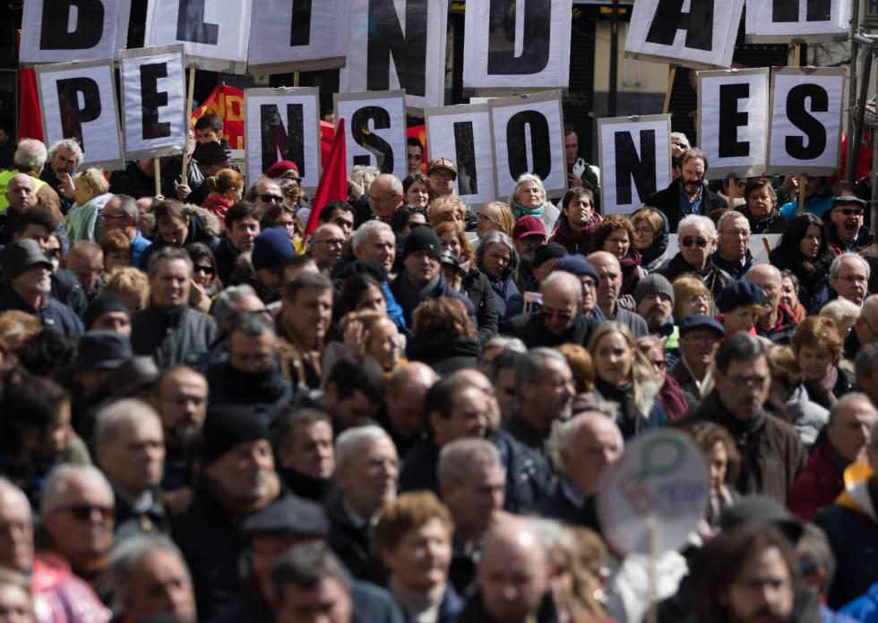Manifestación de pensionistas en Madrid, en marzo pasado. VÍCTOR SAINZ

En realidad es el propio concepto de edad el que cambia. Ser mayor no será lo mismo, pero tampoco lo será ser joven. ¿Cada vez se verán cosas más propias de la juventud en edades más avanzadas? “El tiempo de duración de una vida se redistribuye: somos más tiempo jóvenes, más tiempo adultos y, de la misma forma, empezamos a ser viejos más tarde y durante más tiempo”, afirma Antonio Abellán, profesor del Grupo de Investigación sobre Envejecimiento del CSIC.

“Retrasar la edad de jubilación tiene una lógica demográfica”, concluye. El experto sitúa el fin de la edad adulta en España en los 72 años, cuando a una persona le quedan, estadísticamente, 15 años de vida. “Sin embargo, los españoles son, junto a los polacos, los europeos que sueñan con retirarse cuanto antes. Quieren jubilarse, pero luego no saben qué hacer. Supongo que tiene que ver con un sistema de trabajo que nos agota, nos aburre”, opina.

Seguir trabajando, quizás a otro ritmo o en otra cosa, sería una opción. Según un estudio de la firma holandesa Aegon, dedicada a los seguros de vida y pensiones, el 57% de los trabajadores encuestados en todo el mundo se ven trabajando tras la jubilación, bien a tiempo parcial o por su cuenta. Sus razones: mantener en forma su cerebro, asegurarse unos ingresos o porque les gusta lo que hacen. Pero no todo el mundo llega igual a los 80. “Desde el punto de vista cognitivo, a igualdad de edad, los ancianos son menos semejantes entre sí que los jóvenes, y, por tanto, siempre que fuera posible, las jubilaciones *a la carta* deberían sustituir a las jubilaciones *menú fijo”,* opina Bayés.

**DISCRIMINADOS POR SER MAYORES**

Ilustración de Diego Mir.

El edadismo es un término que define la discriminación por edad que padecen las personas mayores. En los últimos meses el debate en torno al futuro de las pensiones en España lo ha sacado a la luz. “Es sutil pero existe. Es difícil encontrar trabajo a partir de los 50 años y se cree que los mayores son menos productivos y que les cuesta adaptarse, cuando en realidad muchas veces se les arrincona”, explica el sociólogo Jesús Rivera Navarro.

Algunos consideran a los mayores unos privilegiados porque, en líneas generales, gozan de mejores condiciones laborales y cobran mejores pensiones que las que, supuestamente, habrá en el futuro. “Hay mucha demagogia”, añade Antonio Abellán, y recuerda que, si bien “los viejos tuvieron una situación mejor durante la última crisis económica, en los dos últimos años, en los que ha mejorado el índice general de pobreza en España, el de mayores de 65 años ha vuelto a subir”. Cuando la población general mejora, los mayores se quedan atrás.

Muchos veneran la juventud por encima de todo. Una muestra de ello fue la afirmación que hizo en 2007 el presidente de Facebook, Mark Zuckerberg: “Los jóvenes, simplemente, somos más listos”. La red social fue ideada cuando Zuckerberg tenía 19 años. Steve Jobs lanzó Apple a los 21 años. Los casos de emprendedores jóvenes son muy sonados, pero un estudio publicado por el MIT en marzo muestra que los casos de éxito suelen ser obra de cuarentañeros. El profesor Pierre Azoulay analizó los datos de 2,7 millones de personas que fundaron compañías en EE UU entre 2007 y 2014 y vieron que la edad media era 41,9 años. En el caso de las empresas que habían logrado crecer más rápido, la cifra se elevaba a 45 años.

Si la vida sigue prolongándose, debería alargarse la capacidad de trabajar, afirma Isabel Ortiz, directora de Protección Social de la Organización Internacional del Trabajo (OIT). “Pero el problema es que haya puestos de trabajo suficientes, porque nuestra política económica, determinada por políticas de austeridad cortoplacistas, no genera empleo. El buen envejecimiento depende de que las personas tengan unas pensiones adecuadas”, afirma. “Sin embargo, muchas reformas de pensiones están realizándose bajo esa óptica que prioriza el ahorro fiscal y no el monto de las pensiones”. En su [*Informe mundial de protección social 2017-2019*](https://www.ilo.org/wcmsp5/groups/public/---dgreports/---dcomm/documents/publication/wcms_624890.pdf)*,* la OIT alerta que la pobreza en la tercera edad está creciendo en Europa y que a menos que se corrijan las reformas recientes, 19 países europeos van a ver descender sus pensiones en las próximas décadas, siendo las caídas más pronunciadas en España, Portugal y Polonia.

Pensar en tener una pensión pública en 30 años… ¿es una quimera? “Muchas de las advertencias que se hacen sobre que peligran las pensiones son alarmistas; los sistemas públicos fueron diseñados para ajustarse de forma constante a las nuevas realidades; si esos pequeños ajustes se hacen de acuerdo a los estándares del trabajo, pueden garantizar pensiones dignas y la sostenibilidad futura”, opina Ortiz.

Puede que los ciudadanos que están naciendo en este momento vean con total naturalidad —por decisión propia o porque no les queda más remedio— trabajar hasta los 75 años y vivir hasta los 100. Pero ¿cómo logrará absorber este cambio el erario público? En los años cincuenta del siglo XX, cuando se diseñaron la mayoría de los sistemas modernos de Seguridad Social, había 205 millones de personas en el mundo con más de 60 años. Esa cifra se multiplicará por 10, hasta los 2.100 millones, en 2050. El gasto en pensiones y sanidad pasará del 16% del PIB en el mundo rico al 25% a final del siglo XXI, según el FMI. El cuidado de los mayores conllevará cada vez un desem­bolso mayor. Mientras, los índices de natalidad caen en los países ricos y las condiciones laborales son cada vez más precarias.

Los bajos salarios, la temporalidad y el aumento del número de autónomos, que suelen verse forzados a cotizar menos, complica que se puedan conseguir esas pensiones adecuadas, y también sostenibles, según Marina Monaco, asesora de la Confederación Europea de Sindicatos. “Nos guste o no, viviremos más años y, supuestamente, deberemos trabajar más. Pero la decisión de hasta cuándo hay que trabajar debe surgir del diálogo entre empresas y trabajadores. Para algunos será difícil porque realizan trabajos duros físicamente”, señala. Tampoco se puede obviar que muchos son expulsados del mercado laboral antes de la edad de jubilarse: el paro crece entre los mayores de 50 años y es más difícil para ellos encontrar un trabajo. Si no pueden trabajar hasta los 65, ¿qué sentido tiene hablar de los 75?

**Hace siete décadas, había 205 millones de personas en el mundo con más de 60 años. En 2050 serán 2.100 millones**

Monaco considera que, en primer lugar, se debería pensar cómo trabajar mejor y de forma más continuada, y también tener en cuenta que, para compensar la caída de la natalidad, será necesario emplear a más inmigrantes.

Y es que al complejo asunto de las pensiones se une el hecho de que, en realidad, se desconoce cómo va a ser el mundo del trabajo en el futuro. La revolución tecnológica implica, por ejemplo, el empleo de más robots. Bill Gates ha propuesto gravar con un impuesto a los dueños de esas máquinas inteligentes por los empleos que destruyan. Para asegurar unos ingresos mínimos, otros expertos proponen [la creación de una renta básica universal](https://elpais.com/economia/2016/09/08/actualidad/1473343475_858784.html). En algunos lugares se han puesto en marcha iniciativas en este sentido, como Finlandia, Utrecht (Holanda) y el País Vasco. “Bien diseñada la renta básica es una iniciativa factible”, opina Ignacio Zubiri, catedrático de Hacienda Pública de la Universidad del País Vasco. Respecto a las pensiones, el economista aconseja, entre otras medidas, “empezar a retrasar progresivamente la jubilación a los 67 años para todos, financiar las pensiones también con impuestos y aumentar las cotizaciones”.

En cualquier caso, la imagen de las personas mayores tendrá que cambiar. “Debemos reconsiderar la manida visión de la senectud y, sobre todo, dejar cuanto antes de ver a los mayores como una población forzosamente pasiva, dependiente y parásita del erario público”, reflexiona Pedro Olalla en un ensayo publicado en mayo, *De senectute política. Carta sin respuesta a Cicerón*(Acantilado), una defensa del buen envejecer. Se trata de reivindicar la idea, ya defendida por Cicerón en su tratado sobre el envejecimiento, de que la vejez puede ser algo positivo y no una etapa de debilidad.

El panorama que se avecina es incierto. De lo que no cabe duda es de que las reflexiones en torno a la vejez y cómo vivirla son cada vez más necesarias. Las generaciones de mayores venideras tienen el papel de conquistar ese nuevo tiempo que la medicina ha ganado para ellos, una tierra incógnita. Porque, como decía el filósofo inglés Thomas Hobbes, hay algo peor que vivir una vida “solitaria, pobre, ruin, tosca y breve”: vivir una vida solitaria, pobre, ruin, tosca y… larga.

**América Latina y el nuevo oleaje intervencionista**

**Loreta Telleria Escobar**

*ALAI AMLATINA, 14/08/2018.-* La post Guerra Fría ha marcado un nuevo tipo de intervencionismo en América Latina por parte de los gobiernos de Estados Unidos.  Aquel que se caracterizaba por la ocupación armada de nuestros países, la contratación de mercenarios para desestabilizar gobiernos nacionalistas o simplemente el sustento de regímenes dictatoriales, ha dado paso a nuevas formas de injerencia o manipulación política, económica y social, caracterizadas por el objetivo permanente de consolidar su poderío imperial, a través de un contundente mecanismo de destrucción de Estados y naciones.

 A partir de 1991, el nuevo orden mundial se transformaba en una panacea de intereses económicos capitalistas, la distribución geográfica del poder se concentraba en el mundo occidental, y la división social mundial del trabajo daba lugar a un nuevo ciclo intensivo de pauperización y disgregación social.

 En este nuevo escenario de transformación geopolítica, América Latina continuó alineada al poder hegemónico de Estados Unidos.  Con la excepción de Cuba, todos los países del continente respondieron a los principios ideológicos del neoliberalismo y como efecto de esto, tal como sucedió en el pasado, problemas de deuda externa, déficit fiscal, desempleo y pobreza se expandieron en la región.  Al parecer, el “unipolarismo” no venía a salvar al mundo de la desigualdad.

 Pero tampoco la post Guerra Fría significó paz; el mundo se vio envuelto en un ciclo de nuevas violencias.  A partir del año 2000, el espacio post soviético, con las llamadas “Revoluciones de colores”, revelaron la priorización de una nueva forma de intervención.  Los golpes suaves o lo que también se llama “subversión política-ideológica”[[i]](mailbox://C:/Users/hector/AppData/Roaming/Thunderbird/Profiles/1z5fbco5.default/Mail/mail.colnodo.apc.org/Inbox?number=125975249" \l "_edn1" \o "), mostraron que la guerra de posiciones de carácter imperial estaba vigente y era efectiva.  Frente a la posible influencia de Rusia y China, Estados Unidos garantizó su control en Serbia-Yugoslavia (2000), Georgia (2003), Ucrania (2004), Kirguistán (2005) y Líbano (2005).

 Paralelamente, luego del acto terrorista de 11 de septiembre de 2001 en Estados Unidos, este gobierno junto con sus aliados europeos a través de la OTAN, decidieron invadir y ocupar Afganistán (2001) e Irak (2003), con saldos humanos aún desconocidos –entre muertos, heridos y torturados–, pero con un amplio espectro de ganancias económicas distribuidas entre los contratistas privados en materia de reconstrucción, guerra, venta de armas y acceso directo a territorios estratégicos y recursos petroleros.  A esto se debe sumar las acciones en Libia y Siria el año 2011, ambas con una conjugación inteligente de estrategias: primero la subversión política-ideológica y luego la invasión.  El común denominador de todos estos acontecimientos fue la participación activa del gobierno de Estados Unidos y sus agencias de “cooperación”.  Su acción conspirativa y desestabilizadora no sólo fue capaz de propiciar la intervención, peor aún, de destruir los Estados intervenidos…

**Un impacto movilizador**

Por su parte, en América Latina, donde el balance geopolítico siempre favoreció al imperio, en el mismo periodo en el que se realizaban las revoluciones de colores y las invasiones en Medio Oriente, Asia central y África, ocurría un proceso inédito: varios países se alineaban en contra del imperialismo y el dominio despótico del capitalismo.  Los años comprendidos entre el triunfo de Hugo Chávez en Venezuela en 1999 y la conformación de la Comunidad de Estados Latinoamericanos y Caribeños (CELAC) en 2010, marca en la región la *Década de la resistencia y la unidad.* Nunca antes se había visto un avance tan certero de lo que en su tiempo soñaron Martí y Bolívar.

 Venezuela con Chávez, Brasil con Lula (2003), Argentina con Néstor Kirchner (2003) y Cristina Fernández (2007), Uruguay con Tabaré Vásquez (2005) y José Mujica (2010), Honduras con Manuel Zelaya (2006), Bolivia con Evo Morales (2006), Nicaragua con Daniel Ortega (2007), Ecuador con Rafael Correa (2007) y Paraguay con Fernando Lugo (2008), marcaron un ciclo histórico que se vio reflejado, en cada uno de sus países, en la aplicación de políticas de carácter social y económico con resultados satisfactorios en los sectores más vulnerables de la sociedad.

 A nivel regional el impacto fue movilizador.  La creación de la Alianza Bolivariana para los pueblos de Nuestra América (ALBA) en 2004, la derrota del Área de Libre Comercio de las Américas (ALCA) un año después, junto con la constitución de la Unión de Naciones Suramericanas (UNASUR) en 2008 y la CELAC en 2010, mostraron al mundo la construcción de un bloque unido, capaz de tener voz propia y de afrontar todo aquello que iba en contra de sus intereses estatales y regionales.  Sin duda, la historia marcará este periodo como aquel en el cual América Latina estuvo muy cerca de lograr su independencia.

 Pero cual tentáculos que luchan en varios frentes, el gobierno de Estados Unidos y sus respectivos mecanismos de injerencia, llámese Embajadas, Comando Sur, CIA, USAID, DEA, NED, IRI, NDI[[ii]](mailbox://C:/Users/hector/AppData/Roaming/Thunderbird/Profiles/1z5fbco5.default/Mail/mail.colnodo.apc.org/Inbox?number=125975249" \l "_edn2" \o "), etc., trabajaron arduamente para revertir este alineamiento regional autónomo.  Los procesos contra hegemónicos se vieron atacados por el montaje de golpes de estado, golpes suaves, uso de la diplomacia de la intervención[[iii]](mailbox://C:/Users/hector/AppData/Roaming/Thunderbird/Profiles/1z5fbco5.default/Mail/mail.colnodo.apc.org/Inbox?number=125975249" \l "_edn3" \o "), y todo aquel mecanismo que desestabilice y acabe con los gobiernos de corte progresista.

 Nada más se debe recordar los golpes de Estado frustrados contra Hugo Chávez (2002), Evo Morales (2008) y Rafael Correa (2010), los golpes exitosos contra Manuel Zelaya (2009) y Fernando Lugo (2012), el despliegue de seguridad norteamericano con la reactivación de la IV Flota del Comando Sur (2008), la instalación de nuevas bases militares de avanzada (FOL) en varios países de la región y la implementación de estrategias más flexibles y ágiles del Departamento de Defensa, en cuanto a despliegue de personal de inteligencia y entrenamiento de Fuerzas Especiales.

 En este mismo periodo, financiados por el gobierno norteamericano, Colombia y México implementaron planes contra el narcotráfico y el terrorismo, tal es el caso del Plan Colombia (2000) y el Plan Mérida (2008), que más allá de sus catastróficos resultados internos, cumplían la función de militarizar la región; que junto con los diversos acuerdos de libre comercio firmados por Estados Unidos y algunos países latinoamericanos[[iv]](mailbox://C:/Users/hector/AppData/Roaming/Thunderbird/Profiles/1z5fbco5.default/Mail/mail.colnodo.apc.org/Inbox?number=125975249" \l "_edn4" \o "), tenían el objetivo de hacer un contrapeso al poder emergente de los gobiernos de izquierda.

**La vuelta al pasado**

Lamentablemente, en los últimos años el alineamiento contra hegemónico ha sido debilitado por aquellos dos actores que históricamente han usurpado la independencia política y económica de nuestros países: el gobierno de Estados Unidos y las élites antinacionales latinoamericanas.  Un nuevo oleaje intervencionista ataca la región.  La unidad latinoamericana lograda en la década irredenta, cada día se debilita más.  El ALBA, UNASUR y la propia CELAC están siendo desestructurados por parte de sus propios creadores.

 Los otrora grandes países con tendencia progresista como Brasil y Argentina, hoy están en manos de la derecha entreguista.  El golpe parlamentario a Dilma (2016) y el encarcelamiento de Lula (2018), no hace más que mostrarnos que están dispuestos a todo para liquidar cualquier vestigio del pasado inmediato.  Quizás esto nos enseñe a entender que el poder es un medio eficaz, no sólo para redistribuir la riqueza, sino para acabar con aquellos que nos la arrebataron.  Por su parte, Argentina está de nuevo en el “Fondo” con Macri, como una fatídica señal de que la historia se repite.

 Estados Unidos está retomando sus dominios.  Con la Organización de Estados Americanos (OEA) bajo sus designios, el apoyo siempre subordinado de países como Perú, Chile y Colombia[[v]](mailbox://C:/Users/hector/AppData/Roaming/Thunderbird/Profiles/1z5fbco5.default/Mail/mail.colnodo.apc.org/Inbox?number=125975249" \l "_edn5" \o "), entre otros, y la recuperación de su influencia imperial en Argentina, Brasil y Ecuador, siente que es capaz de volver al pasado y con ello, tener en sus manos el control de una región estratégica en el mundo, capaz de proporcionarle una ventaja importante en el actual tablero geopolítico mundial, en el cual Rusia y China adquieren protagonismo.

 Mientras tanto, la arremetida contra Venezuela, Nicaragua y Bolivia, únicos países que mantienen la línea esperanzadora del cambio, se presenta cada vez más implacable.  El despliegue de los mecanismos intervencionistas no cesa y estos países deben luchar no solo contra la subversión política-ideológica interna, sino contra el entramado mediático orquestado en su contra.  Los tres países, junto con la soberana Cuba, y el esperanzador triunfo de López Obrador en México, nos muestran un camino de resistencia y rebelión que debe continuar, porque aún, no todo está ganado.

**- Loreta Telleria Escobar** es politóloga y economista boliviana.  Magíster en Estudios Sociales y Políticos Latinoamericanos, Investigadora en temas de seguridad, defensa y relaciones Estados Unidos-Bolivia.  [loretatelleria@yahoo.es](mailto:loretatelleria@yahoo.es)

 Artículo publicado en la Revista *América Latina en Movimiento* de ALAI, No 534, julio 2018: [Integración en tiempos de incertidumbre](https://www.alainet.org/es/revistas/534)

**América Latina y la nueva dinámica del sistema mundial**

Artículo publicado en la Revista *América Latina en Movimiento* No. 534 (julio 2018):

[**Integración en tiempos de incertidumbre**](https://www.alainet.org/es/revistas/534)

(Co-edición con el Grupo de Trabajo sobre  
Geopolítica, Integración Regional y Sistema Mundial, de CLACSO).

**Monica Bruckmann**

*ALAI AMLATINA, 31/07/2018.-*

**El sistema mundial contemporáneo vive cambios profundos marcados por el desplazamiento de sus centros económicos más dinámicos, desde Europa y los Estados Unidos de América (EUA) hacia Asia.**

Estos cambios representan no sólo nuevas tendencias de la lógica de acumulación de la economía mundial, sino también profundas restructuraciones geopolíticas y territoriales.

 Desde el 2015, según el informe del Fondo Monetario Internacional, el ranking mundial de economías medidas por su Producto Interno Bruto indica que China desplaza a EUA, ocupando el primer lugar con un PIB de 18.979 mil millones de dólares por poder paritario de compra (PPP).  A la economía china le sigue EUA, India, Japón, Alemania, Rusia, Brasil, Indonesia, Reino Unido y Francia en décimo lugar.  Es decir, de las diez mayores economías del mundo, cinco pertenecen a los BRICS más Indonesia.

 Según los análisis prospectivo del PwC, en 2030 la economía China continuará en primer lugar y la economía estadounidense en segundo, pero representando apenas dos tercios de la economía China.  Según la misma fuente, estos cambios se acentuarán hacia el 2050, cuando ocho de las diez mayores economías del mundo pertenecerán a países del sur, incluyendo un país africano.  China continuará en primer lugar, India pasará al segundo lugar, desplazando a EUA al tercer lugar, seguido de Indonesia, Brasil, México, Japón, Rusia, Nigeria y Alemania.

 Esto cambios fundamentales en la dinámica de la economía mundial se expresan también claramente en la reconfiguración del sistema financiero internacional, impactado por las fuertes reservas del Banco Asiático, que inicia operaciones con un capital de 200 mil millones de dólares y del Banco de Desarrollo de los BRICS, con un capital inicial de 100 mil millones de dólares y un capital similar para inversiones directas.

Este proceso viene acompañado de nuevas tendencias en la producción científica y tecnológica que muestran un desplazamiento de la producción en Ciencia y Tecnología (C&T) a nivel mundial hacia el sudeste Asiático, principalmente China.  Según los principales indicadores del sector de C&T, este proceso está en curso.  En 2012, el 23.4% de los graduados en ciencias exactas e ingenierías a nivel mundial obtuvo su grado en China, mientras que 23% lo hacía en India, frente a apenas 9,2% graduados en EUA y 11.5% en Europa.  Es decir, casi la mitad de los científicos e ingenieros del mundo se están formando en China e India.  Además, China está abrigando grupos de investigación científica en tecnologías de punta, de alto contenido estratégico, como es el caso del grupo de científicos de la Academia China de Ciencias que estudia el *Grafeno*, un nuevo material con características de superconductor que tiene el potencial de revolucionar el mercado energético mundial y varias otras ramas de la industria de alto contenido tecnológico.

 Para citar algunos otros ejemplos, China tiene ya el segundo acelerador de partículas de alta energía, que hasta hace poco tiempo apenas Europa había conseguido desarrollar en el Laboratorio Europeo de Física de Partículas-CERN (Ginebra), después de 70 años de intenso trabajo de colaboración científica internacional desde la pos guerra.  En relación al número de súper computadores, Estados Unidos tenía, en 2015, 199 unidades y China 109, pero en 2016, EUA bajó a 165 y China alcanzó 167 súper computadores[[1]](mailbox://C:/Users/hector/AppData/Roaming/Thunderbird/Profiles/1z5fbco5.default/Mail/mail.colnodo.apc.org/Inbox?number=125974759" \l "_ftn1" \o ").  Es decir, desde 2016, la mayor concentración de supercomputadores, y de ellos los dos más veloces del mundo, está en China.

 Es claro que los BRICS, con participación activa o no de Brasil, están y continuarán jugando un rol fundamental que tiene el potencial de redefinir también la dinámica de las relaciones Sur-Sur.  En este sentido, es fundamental retomar el “Espíritu de Bandung” y los diez principios de coexistencia pacífica como inspiración y estrategia de nuevas formas de relación en el sistema internacional, basados en la soberanía de los pueblos y una agenda de paz.

 La reconfiguración del continente Euro-asiático está en pleno desarrollo, a través de la iniciativa china de la Nueva Ruta de la Seda (*One belt one road*-OBOR) lanzada en setiembre del 2013 a partir de una alianza estratégica Sino-Rusa, que está desplegando importantes proyectos de infraestructura para dinamizar el comercio entre Asia y Europa con gran capacidad de redefinir el futuro del sistema mundial como proceso económico, político y cultural.

**El fin del ciclo del fracking y la economía de EUA**

 El ciclo de producción de hidrocarburos no convencionales a través de la técnica del fraccionamiento hidráulico que Estados Unidos desarrolló como estrategia de independencia energética asociado a una recuperación de su economía, ha llegado a su fin.  Si el fracking era estimulado por un precio internacional del barril del petróleo superior a los US$100, debajo de US$40 era simplemente inviable.  Desde fines del 2015, prácticamente no hubo nuevas perforaciones de pozos con esta tecnología.  La caída del precio internacional del petróleo a niveles próximos a US$30 desestimuló y paralizó esta industria.  Lo que se hizo fue iniciar procesos de refraccionamiento de pozos en desuso para obtener una producción remanente, aprovechando la inversión en capacidad instalada.  Esto amplió la devastación ambiental y social que esta técnica provoca y no pudo revertir el proceso de caída de la economía del fracking.  Durante el primer trimestre de 2016, las principales empresas del sector anunciaban su falencia económica y, en algunos casos, su reconversión.

La intervención de la OPEP para administrar el precio internacional del petróleo y los acuerdos de la última reunión de junio de 2018, muestran pocas condiciones de recuperación de la industria del fracking.  La recuperación paulatina del precio internacional del petróleo durante los últimos meses es insuficiente para redinamizar esta industria, que tuvo su mejor momento con el precio del barril del petróleo superior a 100 dólares americanos.  Todos los datos evidencian que el ciclo del fracking terminó y, sin embargo, aún se mantiene, con mucho esfuerzo mediático, la expectativa de crecimiento económico de EUA asociado a esta industria.

 Es importante señalar que, durante todo el período de “autosuficiencia energética” Estados Unidos no sólo no dejó de importar hidrocarburos, sino que amplió sus importaciones beneficiado por el bajo precio del petróleo en el mercado mundial.  Esto significa que durante todo el período de auge del fracking, Estados Unidos amplió considerablemente su reserva estratégica de petróleo, hecho que en términos geopolíticos tiene un peso relevante.

 Esta guerra de expectativas generada por el *fracking* permitió articular una nueva ofensiva política para desestabilizar los gobiernos de la región que, en alguna medida, se propusieron una gestión soberana de sus recursos naturales.  No es por casualidad que, en marzo de 2015, el presidente Obama declara que Venezuela, país que detenta la primera reserva mundial de petróleo a nivel mundial, es una “amenaza inusual y extraordinaria” a su seguridad nacional, creando condiciones para una intervención militar en ese país.  Tampoco es aleatorio el hecho de que la crisis política brasileña haya comenzado exactamente en la Petrobrás y que uno de los primeros decretos que la derecha brasileña, que articuló y condujo el golpe de Estado parlamentario en este país, propusiera la suspensión del régimen jurídico que otorga a la Petrobrás la gestión exclusiva de las reservas de petróleo en el *off shore* brasileño (*presal*, como se le llama en Brasil) que, como se sabe, podrían colocar a Brasil como uno de los principales productores de petróleo a nivel mundial.  Durante los últimos meses, se puso en práctica una entrega acelerada de los lotes de petróleo del presal a empresas transnacionales, principalmente de capital estadounidense, así como una política articulada de desestructuración de la empresa estatal Petrobrás, desindustrialización del sector que convirtió a Brasil en un importador de diésel, con graves consecuencias económicas para el país.

 Frente a la inminencia de un nuevo periodo de recesión, Estados Unidos intenta reactivar su industria militar a través de una sistemática presión para validar el acuerdo de la OTAN que establece una inversión del 2% del PIB, de los países miembros, en gasto militar.  Ningún país de la UE llega a este nivel.  Son dos los argumentos usados para este fin: la conocida guerra contra el “terrorismo” y la recientemente acuñada “amenaza rusa”.  Queda claro que EUA no puede financiar ningún nuevo frente de guerra sin ayuda de sus aliados y socios, que también atraviesan por una crisis económica profunda.  El gasto militar mundial expresa estos cambios: EUA, que durante la primera década del siglo XXI tuvo 50% de gasto militar mundial, ha disminuido considerablemente su participación mundial: en 2017 representa apenas 35%, seguido de China con 13% del gasto militar mundial y Rusia en tercer lugar con 3.8%, según información del SIPRI (Military Expenditure database, 2 de mayo de 2018).

De otro lado, Trump expresa la tendencia a disminuir el comercio mundial a través del proteccionismo económico, mientras que la victoria de los grupos conservadores en América Latina, y Brasil en particular, apuntan hacia una búsqueda de ampliación de comercio con Estados Unidos y Europa a partir de la exportación de materias primas.  Las expectativas de los reaccionarios de la periferia entran en choque con las tendencias y expectativas de los reaccionarios del centro.

**La coyuntura latinoamericana**

 A un ciclo de expansión de la participación social en proyectos políticos populares, de ampliación del gasto público en políticas sociales (aun cuando no se avanzó en cambios económicos estructurales) y de importantes avances en los procesos de integración regional, amenaza imponerse un periodo de reinstauración conservadora en el continente.

 El regreso a rupturas del estado de derecho y desprecio por el voto popular ya no se da por la vía de los golpes militares, sino a través del uso de representaciones parlamentarias articuladas a poderosas campañas mediáticas desplegadas por los monopolios comunicacionales.  De otro lado, se despliega un boicot sistemático a los proyectos de integración regional y a sus diversos intentos de elaboración estratégica, para retornar una política de realineamiento con la visión hegemónica de Estados Unidos.  Se utiliza el concepto de “autonomía” para suprimir el dominio democrático a instituciones absurdamente poderosas, como los Bancos Centrales, cuyos técnicos pretenden estar por encima de cualquier política pública sujeta a control democrático.

 Asistimos a un amplio despliegue de acciones sistemáticas de las clases dominantes y los centros hegemónicos del poder mundial para inviabilizar e impedir la consolidación de los avances democráticos en la región.  La ofensiva antidemocrática iniciada con el fallido golpe de Estado contra el gobierno constitucional de Hugo Chávez en Venezuela (11 de abril de 2002), encuentra su auge en el nuevo ciclo de restauración conservadora que se inicia a fines de 2015.

 Frente a la expansión de los gobiernos populares del siglo XXI, los representantes del gran capital se han volcado a una acción sistemática con el objetivo de restaurar el proyecto neoliberal.  Los argumentos y mecanismos utilizados parecen ser:

 1.  El convencimiento de que la hegemonía de Estados Unidos sobre el Sistema mundial es, y debe ser, mantenida ante la expansión económica, política e ideológica originada en las regiones consideradas periféricas.  Esta negación sistemática de los hechos conduce a la idea de la restauración de la hegemonía estadounidense como principio ideológico.

 2.  El intento de preservar el rol determinante del llamado “libre mercado” apoyado en la idea del intercambio entre productores privados organizados por la mano invisible del mercado.  Esta visión ignora el papel fundamental de los monopolios privados y de la intervención estatal como los organizadores de un mercado mundial que determina cada vez más los mercados nacionales y locales.

3.  En tercer lugar, frente a los cambios de correlación de fuerza y de las estrategias geopolíticas de alcance regional que se desdoblan cada vez más en estrategias mundiales, el centro del sistema intenta garantizar su hegemonía a través de acciones militares, actos de fuerza y control ideológico que tiene un alto costo económico, financiero y humano.

 4.  Finalmente, al ignorar los intereses de vastos sectores de la población afectados por estas políticas y despreciar su capacidad de reacción, se configura una visión del mundo y un sistema irracional que pone en riesgo la sobrevivencia de la humanidad, sea a través de la creciente militarización y las guerras permanentes, sea a través de una capacidad colosal de destruir el medio ambiente y el planeta.

**La disputa global por recursos naturales y la recolonización del mundo**

 La expansión de la demanda de recursos naturales a nivel mundial profundiza estas contradicciones.  La disputa por el acceso, gestión y apropiación de recursos naturales estratégicos se convierte en un elemento central de la acumulación capitalista que privatiza y financieriza la naturaleza.  La visión estratégica de Estados Unidos, que establece que el acceso y gestión de recursos naturales es una “cuestión de seguridad nacional” que garantiza “la salud de su economía y de su población”, ha sido capaz de articular una estrategia multidimensional de apropiación de recursos naturales a nivel global, en la medida en que las principales reservas de los mismos se encuentran fundamentalmente fuera de su territorio continental y de ultramar.  A partir de esta visión, EUA ha desplegado un conjunto de políticas de recolonización de los territorios y los países que detentan estos recursos.

 La complejidad de la coyuntura mundial y regional y los cambios en las tendencias y escenarios futuros posibles y probables exigen un gran esfuerzo de análisis y un nuevo proceso de acumulación de las fuerzas progresistas para retomar el camino de la integración regional y la recuperación de la soberanía de los pueblos y los gobiernos.  El reciente triunfo de Manuel López Obrador en México puede ser el inicio de este nuevo ciclo.

**Monica Bruckmann** es profesora del Departamento de Ciencia Política y del Programa de Posgrado en Historia Comparada de la Universidad Federal de Río de Janeiro-UFRJ; Presidenta de ALAI.

[[1]](mailbox://C:/Users/hector/AppData/Roaming/Thunderbird/Profiles/1z5fbco5.default/Mail/mail.colnodo.apc.org/Inbox?number=125974759" \l "_ftnref1" \o ") Fuente: Ranking top 500-National Laboratory of Berkeley, Tennessee, Prometheus.

URL de este artículo: <https://www.alainet.org/es/articulo/194420>

TAILANDIA.

Lujos, riquezas y relaciones sexuales: crisis del budismo en Tailandia

Video de grupo de monjes en un exclusivo jet fue viral en 2013. Hubo condena a 114 años de cárcel.

En el video que fue publicado en YouTube se observa a Wirapol Sukphol en un avión privado.

Por: Jonathan Head - BBC, Bangkok

EL TIEMPO, 12 de agosto 2018 , 11:55 a.m.

Era una imagen discordante: un grupo de monjes budistas, con sus cabezas rapadas y sus túnicas anaranjadas, se encontraba sentado en los asientos de cuero de un jet ejecutivo y se pasaban accesorios de lujo entre sí.

El video del monje, que se ha identificado con el nombre que usaba antes de su ordenación religiosa, Wirapol Sukphol, se volvió viral después de que se publicara en YouTube en 2013.

Una investigación del Departamento de Investigaciones Especiales de Tailandia, una unidad del Ministerio de Justicia de la nación asiática, descubrió un estilo de vida de lo que parecía ser una decadencia alucinante.

* [El lado más oscuro del budismo](http://www.bbc.com/mundo/noticias/2015/05/150531_budismo_lado_oscuro_sri_lanka_bbs_amv)

Las autoridades rastrearon al menos US$6 millones en diez cuentas bancarias y la compra de 22 automóviles Mercedes Benz.

Wirapol había construido una mansión en el sur de California, era dueño de una casa grande en su ciudad natal, Ubon Ratchathani, y también había hecho una réplica gigante de la famosa estatua del Buda de Esmeralda que se encuentra en el palacio real de Bangkok.

Wirapol aseguró que la estatua fue hecha con nueve toneladas de oro, lo cual, arrojó la investigación, resultó ser falso.

Había evidencia, indicó el Departamento de Investigaciones, de que había sostenido relaciones sexuales con varias mujeres.

Una de ellas denunció que él era el padre del hijo que ella tuvo cuando tenía 15 años.

De acuerdo con las autoridades, las muestras de ADN respaldan su versión.

Wirapol huyó hacia Estados Unidos y pasaron cuatro años para que las autoridades tailandesas aseguraran su extradición.

El monje siempre negó los cargos de fraude, lavado de dinero y violación que se le imputan.

Sin embargo, este jueves, después de un año de investigaciones y procesos judiciales en Tailandia, Wirapol fue condenado a 114 años de cárcel por los delitos de lavado de dinero, fraude y otros delitos.

Además, deberá esperar la decisión sobre otra causa sobre abuso sexual y violación que existen en su contra.

A pesar de la extensa condena, Wirapol solo cumplirá 20 años de prisión, que es la máxima condena que una persona puede cumplir en este país.

Monjes en malos pasos

Lo que muchos se preguntan es cómo un monje tan joven (no alcanzaba los 30 años cuando hizo lo que las autoridades le acusan) pudo llegar a tener tanta influencia.

¿Cómo se le permitió comportarse de una manera que claramente violaba el patimokkha (los 227 preceptos de vida que deben seguir los monjes)?

Se supone que los monjes no deben tocar el dinero y las relaciones sexuales están estrictamente prohibidas.

Pero lo que es cierto es que no es la primera vez que se conocen casos de monjes que se portan mal en Tailandia.

Las tentaciones de la vida moderna han arrastrado a algunos a obtener riquezas indecorosas, a otros los ha llevado a consumir drogas, a bailar, a tener relaciones sexuales con hombres, mujeres, niñas y niños.

* [El lado más oscuro del budismo - BBC Mundo](http://www.bbc.com/mundo/noticias/2015/05/150531_budismo_lado_oscuro_sri_lanka_bbs_amv)
* [Cuando los budistas toman las armas - BBC Mundo](http://www.bbc.com/mundo/noticias/2013/05/130505_budismo_violencia_monjes_dp)

También hay templos que han atraído grandes cantidades de seguidores que son muy devotos, gracias a la labor de monjes carismáticos y abades, de los que se dice que tienen poderes sobrenaturales.

Ellos han conseguido capitalizar dos aspectos de la vida moderna tailandesa: primero, el anhelo por un socorro espiritual entre quienes viven en las urbes. Son ciudadanos que ya no tienen una relación cercana con el concepto del templo tradicional del interior del país.

Y el segundo aspecto es una creencia de que al donar con generosidad a templos poderosos se obtendrá éxito y más riqueza material.

Parece ser que Wirapol aprovechó esta tendencia.

Voz suave

Llegó a la provincia de Sisaket, una región pobre del noreste del país, a inicios de la década de 2000.

Allí estableció un monasterio en una tierra que había sido donada en el pueblo de Ban Yang.

Pero de acuerdo con Ittipol Nontha, uno de los líderes del gobierno local, poca gente fue a ese templo porque eran muy pobres para ofrecer el tipo de donaciones que Wirapol esperaba.

El monje comenzó a celebrar ceremonias llamativas, indicó Nontha. También vendía amuletos y construyó su réplica del Buda de Esmeralda para atraer a los devotos más ricos de otras partes del país.

Estos seguidores han dicho que quedaron cautivados por la voz suave y cálida de Wirapol y por sus afirmaciones de que tenía poderes especiales como por ejemplo la capacidad de caminar sobre el agua y hablar con deidades.

Wirapol también les hizo generosos regalos a las personas con influencia en la provincia. Muchos de los automóviles que compró fueron regalos para monjes y oficiales en posiciones importantes.

Incluso hoy en día, todavía tiene seguidores que aseguran que es un hombre de buen corazón y que tiene el derecho a disfrutar los lujos que le fueron donados.

Escándalos

Tras una serie de escándalos, los tailandeses hablan más abiertamente sobre lo que catalogan como una crisis del budismo en su país.

El número de ordenaciones de monjes ha caído abruptamente en los últimos años y varios templos pequeños no han podido autofinanciarse.

El organismo que se supone debe gobernar el clérigo budista es el Consejo Supremo Sangha, el cual está formado por un grupo de monjes muy viejos y hasta este año y por más de una década, no tuvo un Patriarca Supremo.

Ese cuerpo ha demostrado ser ineficiente para cumplir su función.

Se supone que la Oficina Nacional de Budismo regula la religión, pero también se ha visto plagada por problemas de liderazgo y denuncias de irregularidades financieras.

El gobierno ha introducido una ley que le exige a los templos que acumulen desde US$3.000 millones en donaciones anuales a publicar sus registros financieros.

También se está hablando sobre la puesta en vigencia de una tarjeta de identidad digital para los monjes, lo cual garantizaría que quienes incurran en actos indebidos no puedan volver a ser ordenados.

Entre vertientes

Los problemas morales de algunos monjes se deben, en parte, a la forma cómo el budismo ha evolucionado en Tailandia.

Por 150 años han habido dos formas diferentes de budismo en el país: la vertiente más austera conocida como la tradición Thammayut, la cual es practicada en los templos de élite que son respaldados por la realeza de Bangkok.

En esta manifestación, los monjes tienen que seguir estrictas normas para desprenderse del mundo material.

La segunda forma es una forma más relajada que se conoce como la tradición Mahanikai de las provincias, en la que los monjes son parte de la comunidad y como tal se unen a las actividades de los locales, lo cual algunas veces entra en conflicto con la patimokkhai.

En los pueblos, los templos han funcionado como escuelas o centros tradicionales de medicina y para acoger celebraciones locales.

La recomendación para algunos monjes ha sido la de involucrarse en una gama de asuntos mundanos. De esa forma, la línea entre lo que es un comportamiento aceptable y el que no lo es se ha vuelto en algunos casos borrosa.

En su contra

La otra fuente del problema es el peso que tiene la superstición entre muchos tailandeses y la forma como la misma se ha comercializado.

Los monjes han sido usados para llevar a cabo rituales semireligiosos, como bendecir vehículos nuevos o casas con el objetivo de atraer la buena suerte, y no tanto como los practicantes de los 227 preceptos de la disciplina budista.

En algunos templos, por ejemplo, se venden boletas de lotería, lo cual para muchos es una tentación difícil de resistir.

Este amor por la superstición se extiende hasta los tailandeses más adinerados, quienes son felices donando generosamente con la idea de que esto les garantizará una mayor fortuna en el futuro.

Phra Payom Kalayano, el abad de un templo en el norte de Bangkok, ha sido muy crítico con lo que llama la comercialización del budismo.

Les ha pedido a los tailandeses que sean más conscientes cuando hacen donaciones.

"Hoy en día la gente, especialmente los ricos, piensa que el buen karma es lanzar dinero a los templos. Tienen fe, pero no piensan. Eso no es practicar de forma inteligente el karma bueno. Eso es sólo fe ciega".

"Al mismo tiempo, algunos monjes son estúpidos. Ellos nos saben cómo usar las donaciones que reciben. En lugar de manejar el dinero para construir karma y prestigio para el templo, los monjes terminan construyendo casos criminales contra sí mismos", dice.

Antes de la llegada de la era de la globalización y las distracciones consumistas que la misma trajo consigo, era más fácil dedicarse a una vida monástica que desautorizaba todos los placeres materiales.

Pero es más difícil ahora insistir en que los monjes deban renunciar a las comodidades tecnológicas como los teléfonos inteligentes y los viajes en aviones.

Es incluso más duro definir cuál es el rol que los monjes deberían asumir en la Tailandia del siglo XXI, más allá de ofrecer servicios como amuletos o bendiciones de la buena suerte, lo cual fácilmente puede terminar en negocios para hacer dinero.

[**Los líderes cristianos estadounidenses se unen en oposición a Trump**](https://evangelizadorasdelosapostoles.wordpress.com/2018/08/14/los-lideres-cristianos-estadounidenses-se-unen-en-oposicion-a-trump/)

**14**AGO2018

*de*[evangelizadorasdelosapostoles](https://evangelizadorasdelosapostoles.wordpress.com/author/evangelizadorasdelosapostoles/" \o "Ver todas las entradas de evangelizadorasdelosapostoles)*en*[Cristianismo](https://evangelizadorasdelosapostoles.wordpress.com/category/cristianismo/)*,*[Justicia Social y Dignidad](https://evangelizadorasdelosapostoles.wordpress.com/category/justicia-social-y-dignidad/)*,*[Paz](https://evangelizadorasdelosapostoles.wordpress.com/category/paz/)

Veintitrés líderes de varias denominaciones han firmado una ‘confesión de fe en tiempos de crisis’ criticando el racismo, el nacionalismo y la misoginia

Joséphine Kloeckner   
Estados Unidos

14 de agosto de 2018

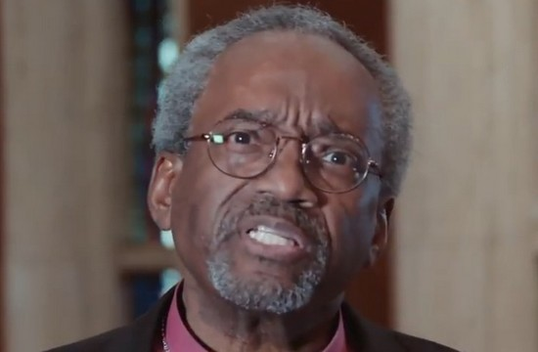

Obispo Michael Curry (Reclamando a Jesús: Una confesión de fe en tiempos de crisis / [YouTube](https://youtu.be/rVdPEvwHheE) )

**Publicado el 30 de mayo de 2018**

Veintitrés líderes de varias denominaciones cristianas estadounidenses han firmado un documento que describen como una “confesión de fe en tiempos de crisis”.

Titulado ” [Reclamando a Jesús](http://reclaimingjesus.org/) “, el documento pide un retorno a los valores de Jesús, criticando el racismo, el nacionalismo e incluso la misoginia, tanto en el gobierno como en la iglesia.

“Vivimos tiempos peligrosos y polarizadores como nación”, dijo el obispo Michael Curry en un video publicado en [YouTube](https://www.youtube.com/watch?v=rVdPEvwHheE) .

Como director de la Iglesia Episcopal Estadounidense, el obispo Curry, quien encendió la boda real de Harry y Meghan con su homilía sobre el amor, ha vuelto a hablar, esta vez en una advertencia a la nación.

Compartió la plataforma con otros 23 líderes y personalidades cristianas, desde episcopales hasta bautistas, reformados, metodistas y evangélicos.

El grupo elevó su voz colectiva contra las “prácticas y políticas de los líderes políticos que corroen peligrosamente el alma de la nación y amenazan profundamente la integridad pública de nuestra fe”.

En su declaración conjunta, los líderes también condenaron lo que describieron como un clima deteriorado y peligroso que amenaza y contradice los preceptos de Jesús.

Llamaron a los cristianos de todas las tendencias a “reclamar a Jesús” como se refleja en el nombre de su movimiento “Reclamando a Jesús”.

**La política de Trump bajo ataque**

“Lo que creemos nos lleva a lo que debemos rechazar”, dice el comunicado. Seis veces establece un valor cristiano seguido de una condena basada en él.

“Creemos que cada ser humano está hecho a la imagen de Dios”, dice el primer punto.

“Por lo tanto, rechazamos el resurgimiento del nacionalismo blanco y el racismo en nuestra nación en muchos frentes, incluidos los niveles más altos de liderazgo político”, continúa.

Hay pocas dudas sobre el objetivo de esta referencia a los “niveles más altos de liderazgo político”. Mientras que el nombre de Donald Trump no se menciona una vez, su sombra se cierne sobre cada frase.

Todas las polémicas de Trump están cubiertas, desde el rechazo de actos misóginos y el acoso sexual hasta la condena de la práctica y el patrón de mentir “que está invadiendo nuestra vida política y civil”.

La declaración singulariza y rechaza totalmente todo el principio central de las políticas de Trump, caracterizando su filosofía “América Primero” como una “herejía teológica”.

“Si bien compartimos un amor patriótico por nuestro país, rechazamos el nacionalismo xenófobo o étnico que coloca a una nación sobre otras como un objetivo político”, escriben los líderes.

**Darle a Jesús su lugar**

La convocatoria del documento “involucra a Jesús, no a Trump”, explicó el padre Jim Wallis, presidente y fundador de la comunidad cristiana progresista, Sojourners, y la revista del mismo nombre.

“Hacer que nuestra identidad en Cristo preceda a todas nuestras otras identidades”, dijo Wallis.

Si bien el documento reprocha firmemente al presidente de EE. UU., La razón es que sus acciones y sus políticas contradicen casi todas las enseñanzas de Jesús,

De hecho, ataca abiertamente las opiniones de muchas personas, que no han vacilado en utilizar su fe como base para sus argumentos en favor de Trump.

En particular, el documento condena lo que considera una cooptación política cada vez más aberrante de todo tipo de intereses al utilizar el nombre de Jesús.

**La iglesia como “conciencia del estado”**

Sosteniéndose como líderes morales de la nación, los firmantes del documento citan a Martin Luther King, quien proclamó a la iglesia como “la conciencia del estado”, en apoyo de su posición.

En este sentido, se reunieron en un retiro de Miércoles de Ceniza, donde redactaron el documento ” [Reclamando a Jesús](http://reclaimingjesus.org/) “.

El 24 de mayo, también organizaron una procesión de protesta en la Casa Blanca.

Afirman que 2,000 personas estuvieron presentes para la vigilia a la luz de las velas donde los líderes religiosos, formando un círculo de oración, se turnaron para leer el documento.

“Es hora de una nueva confesión de fe”. Jesús es el Señor “, dijeron.

Apostasía colectiva en Buenos Aires: largas filas en el lado verde para renunciar a la Iglesia Católica

[LAICISMO.ORG](https://laicismo.org/author/admin/) · FUENTE: [INFOBAE - ARGENTINA](https://www.infobae.com/sociedad/2018/08/08/apostasia-colectiva-largas-filas-en-el-lado-verde-para-renunciar-a-la-iglesia-catolica/) · 9 AGOSTO, 2018

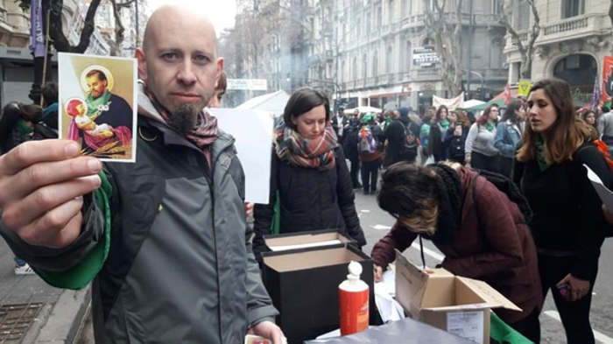

**Fernando Lozada, de la agrupación que convocó a la apostasía colectiva**

**Muchas personas que fueron a manifestarse en favor del aborto firmaron las planillas que llevó la Coalición Argentina por un Estado Laico (CAEL) para desafiliarse del credo**

*“Olé olé olá, aborto libre y legal ya / y que los curas se vayan a laburar / plata para educación sexual / y que los curas se vayan a laburar”.*

Un grupo de chicas canta mientras hace una fila que no es para comprar hamburguesas ni pañuelos verdes. La hilera de hombres y mujeres es larga y tiene un motivo menos estético que filosófico. Se trata de personas, especialmente jóvenes, que esperan su turno para llenar el formulario que inicia **la apostasía**, es decir, la **desafiliación a la Iglesia católica**.

Cientos, quizá miles, sellaron este miércoles su renuncia a la Fe. La convocatoria nació en las redes sociales y se materializó sobre una mesa modesta ubicada en Avenida de Mayo casi en la esquina de Salta, decorada con carteles que invitaban a abandonar la religión católica y algunos “memes” convertidos en stickers, como el de **San Cayetano**, el patrono del trabajo, con un pañuelo verde atado al cuello.

“Mi familia es re religiosa, mi papá es pastor apostólico y siempre pensé lo mismo, desde que era chica: que **yo no tenía nada que ver con todo eso**“, cuenta Camila Belén Scalisi. La chica de 21 años llegó junto a su amiga Juana Mujica, quien explica que se enteraron por Facebook y fueron directamente a buscar el stand en la avenida.

Casi todos los firmaron durante la marcha por la legalización del aborto (el lado verde) traían la idea desde antes de que comenzara el debate en Diputados, pero los argumentos expuestos por el lado celeste y el aporte que hizo la Iglesia para motorizar la oposición al aborto legal les detonó la acción.

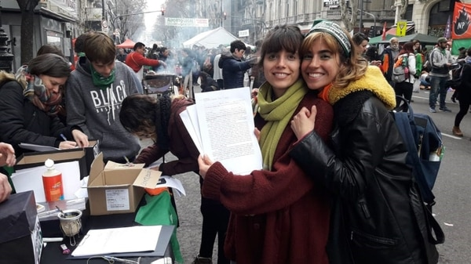

Camila y Juana llegaron desde Quilmes

“La religión es un chamuyo. Una forma de dominar y manipular. ¿Qué es la Fe? **Me enoja la injerencia de la Iglesia católica en el aborto.** Tienen abusos y no lo dicen. Son impunes, y están respaldados por el Estado”, comentó Camila, que recuerda cuando a los ocho años le preguntó a su papá pastor por qué las mujeres no podían ser ella también y la respuesta, que jamás olvidó, fue: **“Las mujeres están en el coro o son maestras”**.

La apostasía colectiva fue convocada por la **Coalición Argentina por un Estado Laico** (CAEL). “Nosotros perseguimos la separación de Iglesia y Estado. **La apostasía es un acto personal y político.** Acá facilitamos el trámite”, explica **Marcela Brusa**, docente de 58 años, e integrante de la organización, que una vez recolectadas las formularios se encargarán de llevarlos a los respectivos arzobispados.

“Queremos que se sinceren los números de fieles. **La Iglesia usa el número de bautizados para reclamar privilegios del Estado.** Ya ves que la mesa está llena de gente”, sonríe Brusa, abrigada con una campera que tiene estampadas las banderas del Vaticano y la Argentina separadas por un rayo rojo.

“Hace mucho que lo quería hacer pero pensaba que era un trámite complejo. **No estoy para nada de acuerdo con la iglesia.** Mis padres me afiliaron sin preguntarme y no comulgo con esas ideas. No me interesa sumar a su poder.  
Me parece malísimo institucionalmente y para el país lo que hace la Iglesia con el aborto. **Es un avasallamiento en nombre de Dios.**Pretenden hablar por todos”, dice Sol Ugalde, de 29 años, diseñadora en comunicación visual.

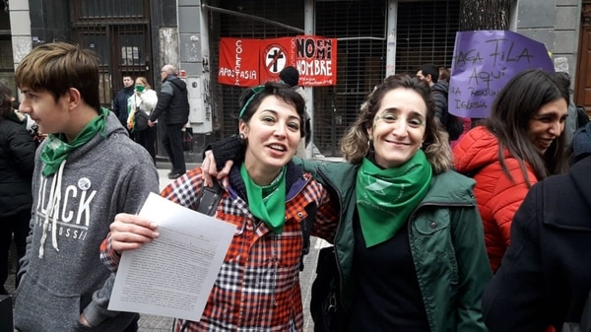

Sol Ugalde y su prima Marianela Fabi, ambas apostataron

**Fernando Lozada**, es uno de los militantes de CAEL que recibe a los fieles que buscan dejar de serlo. La mayoría no pregunta, simplemente completa el formulario, entrega fotocopia de su DNI y se va, sintiéndose **ex católico**. Una chica se acerca y le pregunta por qué, entre otras cuestiones, pretenden sacar la simbología católica de los espacios públicos, como el Salón de los Pasos Perdidos del Congreso.

“Fue entronizada a fines de los ’90. Y muestra el privilegio de una institución sobre otras que no pueden estar ahí. Y da un mensaje. ¿Qué clase de sexualidad se quiere con una virgen madre y sumisa? No puede haber ciudadanos de segunda”, explica Lozada, de 44 años.

CAEL nació en 2010 para contrarrestar un proyecto de libertad religiosa presentada por la ex diputada Cinthya Hotton. “Para nosotros esto es un acto político. **Les pedimos que dejen de reclutar fieles a la edad de un año.** Una persona tiene que poder decidir. Y no hablen más en nuestro nombre. Es un acto simbólico que ayuda a tomar conciencia”, explica Lozada.

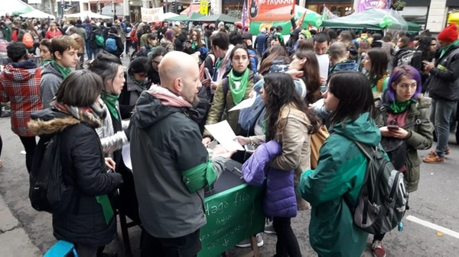

Según esta Coalición, **el Estado aporta 20 mil millones de pesos anuales** (sin contar exenciones impositivas) a la Iglesia Católica, en proporción a sus fieles bautizados.”Y estan las tierras fiscales que posee. **Recibe entre 500 y 1.000 propiedades por año**“, asegura Brusa.

Juano Beni llegó a la mesa de CAEL junto a su novio Julián Spandrio. Los dos llenaron el formulario con la cara pintada de verde. “El bautismo es un trámite en contra de la voluntad. Yo no pude elegir. Y quiero mi soberanía. Además para aportar a la quita de poder de la Iglesia en las decisiomes y lo que pasa en el Congreso”, dice Beni, y le da un beso a la estampita del “San Cayetano abortero”.

**Masiva apostasía colectiva en Argentina por la no legalización del aborto**

*KAOSENLARED, 11 de agosto de 2018. Por*Daniel Bellaco

**Miles de jóvenes argentinos han renunciado a la fe católica durante las manifestaciones y han reivindicado la separación Iglesia y Estado.**

[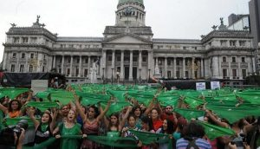](http://kaosenlared.net/wp-content/uploads/2018/08/Manifestantes-en-Argentina-750x430.jpg)

Las multitudinarias manifestaciones en Argentina por la legalización del aborto fueron acompañadas de actos de renuncia a la Iglesia católica.

Mientras los senadores argentinos mantenían la prohibición del aborto, miles de jóvenes hicieron cola para rellenar formularios diciendo que se marchan de la fe católica.

Convocados por la Coalición Argentina por un Estado Laico (CAEL) que llamó a realizar una apostasía colectiva de los bautizados que ya no se sienten representados por la Iglesia católica.

Fernando Lozada, miembro de CAEL, detalló a Página 12 que “para quien no está representado por la Iglesia [católica] es un acto de desafiliación tal como si, a una edad temprana, nos hubiesen anotado en un club o en un partido político con el que no coincidimos”.

***Carta abierta al papa Francisco***

**La “perversión” está en la Iglesia, en su negativa a reconocer la importancia de la sexualidad y las desastrosas consecuencias de reprimirla**

EL PAÍS; España, [19 AGO 2018 - 16:14 CEST](https://elpais.com/tag/fecha/20180819)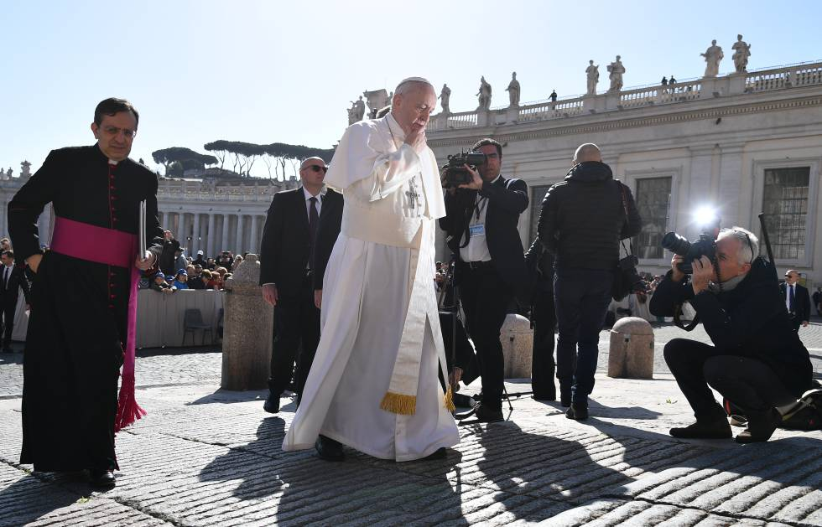

Francisco llega el martes a la plaza de San Pedro del Vaticano para la audiencia semanal. V. PINTO © GETTY

Querido Francisco:

Le escribo el 15 de agosto, día de la Asunción de la Virgen María, después de haberme enterado por la radio esta mañana, al levantarme, de otro nuevo escándalo de pedofilia que ha “salpicado” a la Iglesia Católica —esta vez en Pensilvania—, con un millar de niños violados o agredidos sexualmente por sacerdotes durante los últimos 70 años. Y, teniendo en cuenta la rapidez con la que los responsables se deshacen de las pruebas y la vergüenza y la resistencia de las víctimas a alzar la voz, podemos estar seguros de que las cifras reales son más elevadas y de que los casos conocidos, ya de por sí numerosos, no son más que la punta del iceberg.

Probablemente le habrá llamado la atención, como a mí y como a otros, el parecido entre esta oleada de “escandalosas” revelaciones y la que ocupa los titulares desde hace casi un año, relativa al acoso sexual de las mujeres en la calle y en el lugar de trabajo. Lo que está en juego en ambos casos es la propensión de los hombres a aprovecharse de su poder político y físico para satisfacer sus necesidades sexuales. Si pusiéramos a disposición de los niños de todo el mundo una plataforma de Internet en la que pudieran decir la verdad de forma secreta y anónima, la avalancha de quejas superaría en violencia y en volumen a la campaña de #MeToo. Es cierto que muchas víctimas de sacerdotes no podrían dar testimonio, por su edad (18 meses, en un ejemplo oído esta mañana) o por su pobreza (niños del Tercer Mundo que son analfabetos o no están “conectados” a Internet).

Por supuesto, no basta con las denuncias. Podemos gritar hasta quedarnos roncos, pero, si no hacemos algo para eliminar los factores que favorecen estos actos inapropiados, seguirán produciéndose. En el caso de los depredadores sexuales normales y corrientes, es fundamental que busquemos las causas de su comportamiento sexista. En el de los sacerdotes católicos, no hace falta buscar nada. La causa es evidente.

**Denunciamos el ‘burqa’ por bárbaro, pero mantenemos el dogma del celibato**

¿Por qué son los niños sus víctimas preferidas? No porque los sacerdotes sean pedófilos —la proporción de pedófilos entre ellos seguramente no es mayor que entre la población en general—, sino porque esos hombres tienen miedo, y los jóvenes, que son más débiles, más vulnerables y más fáciles de intimidar, tienen muchas menos probabilidades de denunciarlos que los mayores. Si los curas sacaran sus penes entumecidos —esos pobres órganos frustrados, eternamente reprimidos— en presencia de sus feligreses adultos, o visitaran habitualmente a trabajadores del sexo, los “atraparían” de inmediato. Con los jóvenes, pueden hacer lo que quieren durante años e incluso decenios. Tienen a su alcance a todos esos niños recién llegados al coro, las niñas que acaban de recibir su confirmación, una joven virgen en la intimidad del confesionario, un guapo adolescente en un campamento de verano... El poder y la influencia de los sacerdotes sobre esas personas son sobrehumanos, casi divinos. Y pueden volver a hacer lo mismo al año siguiente, con los mismos grupos o con otros nuevos. Esto no tiene nada de sagrado, Francisco: es una profanación.

Salvo que creamos que los interesados en incorporarse al clero son todos pedófilos y pervertidos, debemos reconocer que el problema no tiene que ver con la pedofilia ni la perversión, y olvidarnos de los clichés de una vez por todas. El problema es que a unas personas normales se les pidan cosas anormales. La “perversión” está en la Iglesia, en su negativa a reconocer la importancia de la sexualidad y las desastrosas consecuencias de reprimirla.

En las últimas décadas, varios países cristianos —o Estados no confesionales pero históricamente cristianos— se han aficionado a denunciar las costumbres extranjeras que consideran bárbaras o injustas; me refiero, en particular, a la circuncisión femenina y la obligación de llevar *burqa*. Nos gusta señalar a los que practican esas costumbres que en ningún lugar del Corán (por ejemplo) se estipula que haya que mutilarles el clítoris a las niñas o cubrirles el rostro a las mujeres, que esas costumbres se inventaron en un momento histórico concreto para contribuir a organizar los matrimonios y distribuir la riqueza. Como nos parece que esas tradiciones son intrínsecamente incompatibles con los valores humanos universales (libertad, igualdad y fraternidad) y los derechos individuales, en especial el derecho a la integridad física, nos sentimos autorizados para prohibirlas dentro de nuestras fronteras.

Pero quienes se entregan a estas prácticas las consideran indiscutibles e inseparables de sus identidades, exactamente lo mismo que opina la Iglesia sobre el dogma del celibato sacerdotal. No es este el sitio en el que discutir las múltiples y complejas razones por las que, tras la separación entre la Iglesia de Oriente y la de Occidente, esta última decidió diferenciarse de la primera imponiendo el celibato a sus sacerdotes. Es sabido que Jesús no dijo nada al respecto. Aunque él no se casó, entre sus apóstoles sí había hombres casados, y, en otras formas y otras épocas, el cristianismo ha permitido y sigue permitiendo que sus oficiantes se casaran. El dogma católico del celibato se remonta a la Edad Media, mil años largos después de la muerte de Cristo.

**Jesús no dijo nada al respecto y entre sus apóstoles había hombres casados**

Lo que hay que subrayar es que ese dogma, tan dañino, al menos, como la circuncisión femenina y el *burqa*, es consecuencia de una decisión histórica concreta. Y eso significa que se puede revocar con otra decisión histórica, que solo usted, Francisco, está en situación de tomar. Sí, solo usted tiene el poder de eliminar la obligatoriedad del celibato para los sacerdotes católicos y, de esa forma, proteger a un número incalculable de niños, adolescentes, hombres y mujeres en todo el mundo.

El celibato forzoso no sirve de nada. Está suficiente y repetidamente demostrado. La mayoría de los sacerdotes no logran conservar la castidad. Lo intentan, pero fracasan. Hay que reconocer la verdad y enterrar este inicuo dogma de una vez por todas. Es un crimen seguir tergiversando la realidad y perdiendo tiempo con la cantidad de vidas destruidas por su culpa. Sabe que eso es así, Francisco; todos lo sabemos. El papel de la Iglesia no es proteger a los poderosos, sino a los indefensos, no a los culpables, sino a los inocentes. Jesús dijo: “Dejad que los niños se acerquen a mí, no se lo impidáis, porque el reino de los cielos es de quienes son como ellos” (Mateo 19:14). En el último milenio, ¿cuántos millones de niños se han apartado de la Iglesia, asqueados de ella, sin poder acudir a Jesús después de haber vivido este trauma?

Por eso le pido, Francisco, que tenga el valor para decir BASTA. Como autoridad suprema de la Iglesia católica, sería, con gran diferencia, el acto más importante, más valeroso y más cristiano de todo su mandato. Sé que no lo haría en busca de gloria personal, pero es indudable que se la daría. Los sacerdotes y sus congregaciones le rendirían homenaje eterno por su clarividencia, su humanidad y su sabiduría.

Sea valiente, se lo ruego. Ha llegado el momento. La Iglesia debe dejar cuanto antes de permitir (es decir, perpetuar, es decir, cometer) unos crímenes que han arruinado tantas vidas en todo el mundo durante 10 siglos. ¡Di BASTA, Francisco!

Y si no lo dice, al menos, tenga la amabilidad de explicarnos las verdaderas razones de su decisión.

**Nancy Huston** es escritora. Uno de sus libros recientes es *La especie fabuladora* (Galaxia Gutemberg).

**ABUSOS EN LA IGLESIA CATÓLICA**

**El 'zar' antipederastia del Vaticano estalla tras el 'caso Pensilvania'**

**"El tiempo se acaba para todos nosotros, líderes de la Iglesia. Los católicos han perdido la paciencia", dice el cardenal O'Malley**

Rossend Domènech

Roma - Sábado, 18/08/2018 | Actualizado a las 20:27 CEST

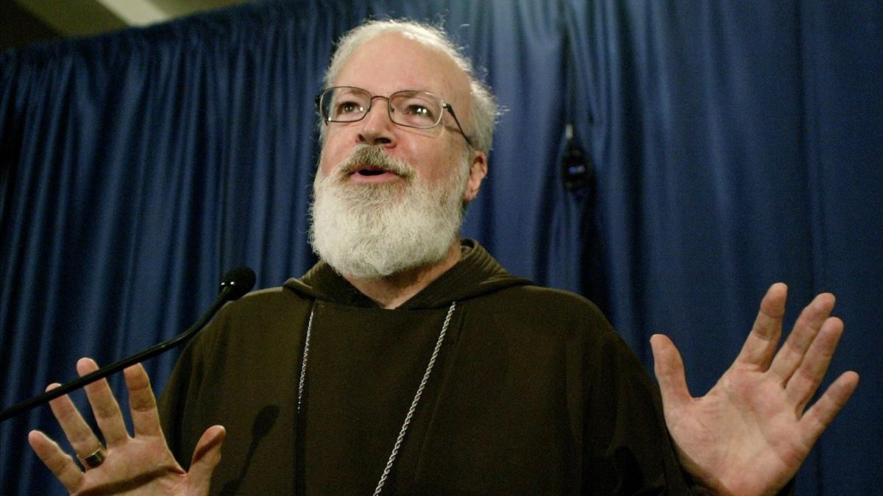

El cardenal Sean OMalley. / JIM BOURG

La jerarquía católica no tiene todavía unos "sistemas claros y transparentes" para afrontar los **casos de pederastía** que ocurren dentro de la institución. Lo escribe en un carta pública el fraile franciscano y**cardenal de Boston** (EEUU),  **Sean O'Malley**, que es también el**presidente de la**[**Pontificia Comisión de Protección de Menores,**](https://www.elperiodico.com/es/sociedad/20180127/comision-antipederastia-papa-francisco-paralizada-6582579) instituida en el Vaticano por el papa Francisco para depurar los casos denunciados.

El franciscano constituye hasta hoy la **voz más dura y crítica sobre la pederastia clerical**, hasta el punto que en la pasada primavera criticó al mismo **Jorge Bergoglio**por la debilidad con la que [había actuado con los obispos de Chile](https://www.elperiodico.com/es/sociedad/20180428/el-papa-recibe-a-las-victimas-de-los-religiosos-pederastas-de-chile-6790846) por la misma cuestión. El **papa Francisco** le dió la razón y se lo agradeció.

O’Malley ha escrito la carta mientras el gran jurado de Pensilvania (EEUU) hacía público un informe de 1.356 páginas sobre una verdadera "trama" de abusos en la que han resultado implicados 300 clérigos y más de mil menores.

Se trata de un informe demoledor, que, además de los nombres y apellidos de los abusadores, lleva un especie de manual de instrucciones que estos debían seguir si eran descubiertos. "Primero, asegúrese de usar eufemismos frente a palabras reales para describir agresiones sexuales. Nunca diga violación, sino contactos inapropiados", afirma, por ejemplo, una de las normas para silenciar los casos. "Quinto, aunque un sacerdote esté violando a niños, proporciónesles casa y cubra sus gastos", dice otra.

Frente al informe, O’Malley escribe: "Seguimos avergonzados por estos fallos atroces a la hora de proteger a los niños y a las personas vulnerables, y afirmamos nuestro compromiso para que estos fallos nunca se repitan".

En la carta pública, O’Malley, que acaba de intervenir el seminario de su diócesis por cuestiones análogas, afirma textualmente que la jerarquía católica todavía no cuenta con "sistemas claros y transparentes para rendir cuentas y asumir las consecuencias para los líderes de la iglesia, cuyos fallos han permitido que ocurran estos crímenes". La intervención del seminario se ha producido después de que dos seminaristas colgaran en las redes sociales los abusos de que eran objeto.

"La crisis que enfrentamos es producto de pecados y errores clericales" y solo con la colaboración de los laicos serán "posibles la conversión, transparencia y responsabilidad que necesitamos", añade O'Malley.

**"Situaciones abrumadoras"**

"El tiempo se acaba para todos nosotros, líderes de la Iglesia", advierte el cardenal, porque a su juicio, "los católicos han perdido la paciencia con nosotros". Añade que "hay momentos en que las palabras nos fallan, cuando no captan la profundidad de las situaciones abrumadoras que a veces enfrentamos en la vida. Y para la Iglesia en los Estados Unidos, este es uno de esos momentos".

O’Malley sustituyó en la diócesis de Boston al cardenal Bernard Law, exilado en el Vaticano por haber encubierto todos los casos de abusos de la diócesis y no haber ofrecido una respuesta a los cientos de católicos que cada domingo se manifestaban debajo de su ventana.

Cuando el eco de aquellos crímenes, iniciados en los años sesenta, llegó al Vaticano, Juan Pablo II convocó a los obispos de aquel país para una reunión que transcurrió a voz en grito, hasta el punto que las paredes (y los bedeles) del Vaticano aún lo recuerdan. El encuentro terminó con la elaboración del primer código de conducta de la jerarquía católica sobre los abusos sexuales, que después prosiguió con una norma vaticana que imponía a todas las diócesis del mundo de aprobar códigos semejantes. Algo que, según O’Malley, todavía "no es claro ni transparente".

**Juan Pablo II frenó los intentos de investigar de Ratzinger**

El informe del Gran Jurado de Pensilvania (EEUU) y la dimisión obligada, en la pasada primavera, de cinco obispos de Chile por haber encubierto eclesiásticos abusadores y elaborado informes falsos para el Papa, son los últimos casos de una plaga que se destapó a partir del año 2000.

Sin embargo, los hechos se remontan a los años sesenta y setenta, como demostrarían los procesos abiertos en los EEUU y las investigaciones puestas en marcha por Benedicto XVI. Juan Pablo II no afrontó nunca a fondo la cuestión y, según fuentes fiables del Vaticano, paró los intentos del entonces cardenal Joseph Ratzinger, Prefecto de la Congregación para la Doctrina de la Fe, de formar una comisión investigadora.

Una vez Papa, Ratzinger abrió las puertas a las denuncias, enfrentándose duramente con el episcopado de Irlanda, que no quería admitirlos públicamente. Hasta  2013, cuando Benedicto XVI dimitió, la fiscalía vaticana había tratado más de 4.000 casos de abusadores eclesiásticos, según reveló Charles Scicluna, fiscal de aquel Estado, cifra que en la actualidad debería contar con unos mil más, aunque no existe ninguna confirmación.

**LA PEDERASTIA,**

**CANCER CON METÁSTASIS**

**Juan José Tamayo**

<https://elpais.com/internacional/2018/08/15/actualidad/1534356881_929196.html>

La pederastia es, sin duda, el mayor escándalo de la Iglesia católica durante el siglo XX y principios del XXI y el que más ha desacreditado a dicha institución bimilenaria hasta el punto de producirse numerosas apostasías por esta causa. No se trata de una enfermedad pasajera que afecte excepcionalmente a algunos de sus miembros, sino de un cáncer con metástasis que alcanza a todo el cuerpo eclesiástico: cardenales, obispos, sacerdotes, diáconos miembros de la Curia Romana, de Congregaciones Religiosas –preferentemente masculinas-, maestros de noviciados, educadores en seminarios y profesores de colegios religiosos.

Quienes se presentaban como modelos de entrega a los demás, se entregaron sí, pero a crímenes contra personas indefensas. Quienes se consideraban expertos en educación utilizaron su supuesta excelencia educativa para abusar de los niños, preadolescentes y adolescentes que los padres y las madres ponían en sus manos confiadamente. Quienes decían ejercer la “guía de almas” para llevarlas al cielo por el camino de la salvación se dedicaban a mancillar sus cuerpos, anular sus mentes y pervertir sus conciencias.

¿Conocían el Vaticano y las curias diocesanas tan perversas y humillantes prácticas? Por supuesto que sí, ya que les llegaban numerosos informes y frecuentes denuncias, en las que ellos mismos estaban implicados, pero no actuaban conforme a la gravedad del delito. Todo lo contrario, a las víctimas y a las personas que denunciaban tamañas monstruosidades se les imponía silencio y se les amenazaba con penas severas que podían llegar a la excomunión si osaban hablar.

Tal modo de proceder creó un clima de permisividad, una atmósfera de oscurantismo y un ambiente de complicidad con los pederastas, a quienes se eximía de culpa, mientras que ésta se trasladaba a las víctimas. Hacer públicas agresiones sexuales contra personas indefensas consideraba una desobediencia, peor aún, una traición al silencio impuesto por las autoridades competentes, que decían representar a Dios en la tierra. Como afirmaba la feminista estadounidense, “Si Dios es varón, el varón es Dios”, y muy especialmente los clérigos.

No importaba la pérdida de la dignidad de las víctimas, ni las lesiones físicas, psíquicas y mentales con las que tenían que convivir de por vida. No había acto de contrición alguno, ni arrepentimiento, ni propósito de la enmienda, ni reparación de los daños causados, como tampoco rehabilitación, y menos aún compasión. Tal actitud suponía una nueva y más brutal agresión, que algunos, los menos, y tras muchos años de sufrimiento, se atrevían a denunciar con el riesgo de que no los creyeran y de que los delitos hubieran prescrito.

La permisividad del delito, el silencio ominoso, el ocultamiento, la falta de castigo, la complicidad y la negativa a colaborar con la justicia, convertían la pederastia en una práctica legitimada estructural e institucionalmente por la jerarquía eclesiástica en todos los niveles. Y así durante décadas y décadas, llegando hasta nuestros días, en una institución que se dedicaba a la educación de la infancia, la adolescencia y la juventud, presumía de formar en los más altos valores morales y se presentaba como ejemplo de transparencia y autenticidad.

La mayoría de los casos de pederastia se produjeron en instituciones religiosas dirigidas por varones: seminarios, noviciados, colegios de religiosos o en congregaciones femeninas en las que algunos confesores, padres espirituales y capellanes acosaban y agredían sexualmente a las religiosas. Tales comportamientos sexualmente violentos demuestran que el patriarcado religioso recurre a las agresiones sexuales para demostrar su poder omnímodo en las religiones y, en el caso que nos ocupa, sobre las personas más vulnerables.

Un poder legitimado por la religión, que convierte a los clérigos en representantes de Dios, portavoces de su voluntad y vicarios de Cristo, y considera sus comportamientos, por muy inmorales que fueren, no sancionables. *Masculinidad sagrada y violencia, pederastia religiosa y patriarcado son binomios que suelen caminar juntos y causan más destrozos que un huracán.*

¿Qué hacer ante este cáncer? Tolerancia cero, llevar a los presuntos culpables ante los tribunales civiles y, muy importante, que los jueces pierdan el miedo reverencial a las “personas sagradas” y las juzguen conforme a la gravedad del delito. ¿Y en el interior de las instituciones eclesiásticas? Hay ir a la raíz de tan diabólico comportamiento, que se encuentra en la masculinidad dominante convertida en sagrada, en el poder eclesiástico –no eclesial- -igualmente revestido de falsa sacralidad o de sacralidad perversa y en el sistema patriarcal imperante en la Iglesia católica.

¡Y cambiar la imagen de Dios *Padre Padrone*! Como reza el título de uno de los ensayos más lúcidos de Rafael Sánchez Ferlosio, “Mientras no cambien los dioses nada habrá cambiado” (Destino, 2002). Habrá quienes declaren no el cambio sino la muerte de los dioses como condición necesaria para cualquier cambio. De momento yo me conformo con la muerte del dios del patriarcado que, aliado con el dios del mercado y de los fundamentalismos, hace verdaderos estragos en las religiones, pero también en la sociedad y en la naturaleza, sobre todo entre las personas y los colectivos humanos más vulnerables, entre los que se encuentran las mujeres, las niñas y los niños y la naturaleza maltratada.

Juan José Tamayo es director de la Cátedra de Teología y Ciencias de las Religiones “Ignacio Ellacuría”, de la Universidad Carlos III de Madrid y autor de *Teologías del Sur. El giro descolonizador* (Trott, Madrid, 2017); *¿Ha muerto la utopía? ¿Triunfan las distopías?* (Biblioteca Nueva, Madrid, 2018).

Traducción de María Luisa Rodríguez Tapia

**Más de 300 curas, acusados de abusar sexualmente de un millar de niños en Pensilvania**

SEGÚN UN INFORME DEL FISCAL DEL ESTADO

**Como consecuencia del encubrimiento, casi todos los casos son demasiado antiguos como para ser juzgados**

**Martes, 14/08/2018 | Actualizado a las 21:27 CEST**



El fiscal general del Estado, Josh Shapiro. / MATT ROURKE

**La Corte Suprema del estado de Pennsylvania, en Estados Unidos, ha publicado este martes un informe que revela que más de 300 sacerdotes abusaron de unos 1.000 niñas y niños durante las últimas siete décadas.**

El fiscal general del Estado, Josh Shapiro, ha entregado los detalles del documento que habilitó la fiscalía el pasado mes donde se concluye que los **líderes religiosos**, que estaban al tanto de la sórdida situación, decidieron proteger a la iglesia y a los abusadores, antes que a las víctimas: "Lo principal no era ayudar a los niños, sino **evitar el escándalo"**. El informe resume más de dos años de investigaciones impulsadas por el fiscal general del Estado.

**Manipulados con alcohol o pornografía**

El informe de 1.356 páginas describe el comportamiento de los sacerdotes de seis de las ocho diócesis de Pennsylvania, entre las que se encuentran Harrisburg, Pittsburgh, Allentown, Scranton, Erie and Greensburg.

La investigación **acusa a los líderes de la iglesia de tratar de evitar que las víctimas denunciaran** los crímenes.

**El jurado explica en el documento que la mayor parte de las víctimas fueron varones, aunque también hay chicas, y entre ellos adolescentes y muchos preadolescentes. "Algunos fueron manipulados con alcohol o pornografía. A algunos les hicieron masturbar a sus agresores, o fueron manoseados por ellos. Algunos fueron violados oralmente, algunos vaginalmente, algunos analmente", denuncia el texto.**

El jurado detalla que para elaborar este documento ha escuchado el testimonio de decenas de testigos y ha revisado medio millón de páginas de documentos internos de las diócesis.

En ese sentido, **no descarta que el número real de víctimas ascienda a miles**, ya que es posible que los registros de algunos menores se hayan perdido o que el afectado optara por mantener el silencio.

Como consecuencia del encubrimiento, casi todos los casos son**demasiado antiguos como para ser juzgados**, ya que la mayoría son anteriores al año 2000, aunque el jurado subraya que ha emitido acusaciones contra un sacerdote de la diócesis de Greensburg y otro de la de Erie, que presuntamente han estado abusando de menores en la última década.

[PENSILVANIA](https://elpais.com/tag/pensilvania/a)

**Una máquina de abuso y silencio corrompió a la Iglesia en Pensilvania**

**Los relatos sobre siete décadas de agresiones sexuales descubren un “manual de instrucciones de ocultación de la verdad” en el seno de la institución eclesial**

[1040](https://elpais.com/internacional/2018/08/15/actualidad/1534358442_781372.html#comentarios)

[](https://elpais.com/autor/amanda_mars/a/)

[**AMANDA MARS**](https://elpais.com/autor/amanda_mars/a/)

* [Twitter](https://twitter.com/#%21/amanda_mars)

**Pittsburgh**[16 AGO 2018 - 08:52 COT](https://elpais.com/tag/fecha/20180816)

En la iglesia de Saint Adalbert, en Pittsburgh, había en los años setenta un monaguillo al que querían muchos sacerdotes. Uno de ellos, George Zirwas, se encariñó tanto que lo llevaba a menudo de excursión y hasta le enseñó a conducir. Un día, junto a otros curas, comenzó a abusar de él. La historia del menor se pierde en el[informe interminable que un gran jurado ha elaborado sobre siete décadas de abusos sexuales en la iglesia de Pensilvania](https://elpais.com/internacional/2018/08/15/estados_unidos/1534285596_678133.html). Como ocurrió con el [caso de Boston entre 1984 y hasta 2002](https://elpais.com/sociedad/2002/05/04/actualidad/1020463201_850215.html), los relatos dibujan un patrón común de seis diócesis: abusos y silencio sistematizados en el seno de la institución eclesial.



Víctimas del escándalo de abusos sexuales en la Iglesia católica durante una conferencia en Harrisburg (Pennsylvania). MATT ROURKE (AP) EPV

“Lo sentí por todos. Lo sentí por ellos y lo sentí por los que sufrieron los abusos. Lo que está mal, está mal. Otra cuestión es la pecaminosidad. Que una persona haga algo mal es objetivo. Pero si es pecaminoso solo Dios lo sabe”,  dice el padre Mike Harcarik en el comedor de su casa, después de oficiar la misa de las 10 de la mañana. Lleva 25 años al frente la iglesia de Saint Adalbert y 55 años en el sacerdocio y le suenan, o conoce, a buena parte de los curas que desvela el informe de los mil horrores contra niños.

**MÁS INFORMACIÓN**

* [Las violaciones de curas en Pensilvania: 1.356 páginas de espanto](https://elpais.com/internacional/2018/08/15/estados_unidos/1534285596_678133.html)
* [Más de 300 sacerdotes acusados de abuso sexual en Pensilvania](https://elpais.com/internacional/2018/08/14/estados_unidos/1534272368_010615.html)
* [“El Papa me pidió perdón, está espantado con los abusos, esto es un tsunami”](https://elpais.com/internacional/2018/05/19/actualidad/1526687428_156217.html)

—¿Por qué lo siente por los abusadores?

—Porque había una debilidad. Fue una cuestión de que la debilidad se apoderó. Te preguntas si rezaron suficiente.

Fue a mediados de los años setenta cuando el monaguillo citado como “George” en la investigación conoció la “debilidad” del padre Zirwas. El informe, recién publicado tras dos años de investigación, lo cita como miembro de un [“círculo de curas depredadores” que compartían a sus víctimas](https://elpais.com/internacional/2018/08/14/estados_unidos/1534272368_010615.html), con las que utilizaban “látigos, violencia y sadismo mientras las violaban”. Además de Zirwas, formaban el grupo Francis Pucci, Robert Wolk y Richard Zula.

Un día Zirwas llevó a George a una reunión con otros sacerdotes. Lo subieron a una mesa, lo desnudaron y le empezaron a fotografiar, como hicieron con otros chicos. Producían material pornográfico en dependencias rectorales. Para distinguir a los agredidos, les regalaban cruces de oro. El niño que la llevaba era una presa.

[Los abusos de este grupo se produjeron entre los años setenta y ochenta](https://elpais.com/internacional/2017/12/20/actualidad/1513752693_607344.html). Poco después llegó el padre Mike a la parroquia. “Yo no juzgo, Dios es juez”, dice, y por supuesto en lo que se refiere al gran jurado, debe haber un juicio [civil]”. Y también, tras el informe del gran jurado, habrá otros juicios. Pero muchos de los protagonistas, víctimas y verdugos, han muerto. Por eso, para George la justicia llegó a medias. Zula y Wolk resultaron condenados por violaciones de chicos. Los cargos contra Pucci se retiraron por una cuestión técnica y Zirwas murió sin ser procesado.

El documento habla de al menos un millar de víctimas de los abusos, 300 sacerdote implicados y de la [gran maquinaria de silencio](https://elpais.com/internacional/2018/05/18/actualidad/1526641438_149702.html). El gran jurado, un cuerpo legal que actúa previo a un juicio y cuya investigación ayuda a determinar las imputaciones, describe todo un “manual de instrucciones de ocultación de la verdad”. En un tono que parece emular el de los 10 mandamientos —en este caso, seis— el texto reza:

“Primero, asegúrese de usar eufemismos frente a palabras reales para describir agresiones sexuales. Nunca diga violación, sino contacto inapropiados”. “Segundo, no lleve a cabo verdaderas investigaciones” sino “asigne a clérigos a hacer preguntas inadecuadas”. “Tercero, para lograr una apariencia de integridad, envíe a sacerdotes para ‘evaluación’ en centro psiquiátricos de la Iglesia”. “Cuarto, cuando un cura deba ser trasladado, no diga el motivo. Diga a los feligreses que está en ‘baja médica’ o ‘fatiga nerviosa’. O no diga nada’. “Quinto, aunque un sacerdote esté violando a niños, proporcióneles casa y cubra sus gastos”. “Finalmente, y sobre todo, no diga nada a la Policía. El abuso sexual, aunque sin penetración, siempre ha sido un delito. Pero no lo trate de ese modo, sino como un ‘asunto personal’, ‘dentro de casa'”.

**Justificar un aborto**

Una carta de 1989 ayudaría a establecer un séptimo consejo: victimice al agresor. En aquella misiva, el obispo de Scranton, James C. Timlin, se dirige al cardenal Luigi Dadaglio en Roma para informarle de que un sacerdote había asistido a un “aborto irregular”. “El sacerdote actuó indudablemente presa del miedo y el pánico. Él había dejado embarazada a la chica a la que ayudó con el aborto”, justifica. La debilidad de la que hablaba este miércoles el padre Mike desde Pittsburgh. Así, recomienda su perdón recordando que “el cura se encuentra ahora en una parroquia bastante lejana de la ciudad en la que se cometió el crimen”.

Todos los clérigos implicados en abusos fueron migrando de parroquia en parroquia, de una iglesia a otra. George Zirwas pasó por un total de ocho entre 1979, cuando fue ordenado sacerdote, y 1995, cuando fue dado de baja. Murió en 2001. El miércoles en la iglesia de Saint Adalbert a nadie a parte del pastor le sonaba su nombre, pese a que muchos de los feligreses eran octogenarios vinculados a esa comunidad toda su vida.

Un viejo monaguillo del lugar, ahora de 87 años, sí admitía este miércoles conocer a algunos de los sacerdotes implicados en el caso. “Uno era amigo mío, el padre Ted, ¿cómo es posible? Te confiesas con ellos y…”. El parroquiano pidió aparecer bajo algún nombre ficticio para no desvelar su identidad. Otros hicieron lo mismo.

La entrada está llena de folletos informativos. “Cómo rezar el rosario”, se titula uno. “¿Cómo voy a confesión?”, pregunta otro. Uno habla de “Informar sobre abusos a niños y ley de servicios de protección del menor en Pensilvania”. Es de 2007. Defiende el padre Mike que [la política de la Iglesia ha cambiado radicalmente respecto a los abusos](https://elpais.com/internacional/2018/05/19/actualidad/1526687428_156217.html), que aquella ocultación ya no es posible.

Cuando acaba la misa, una de las feligresas acude a saludarlo y le presenta a la más joven de la parroquia, su hija Josephine, de apenas unas semanas de vida. Buscarán fecha para el bautizo. El sacerdote se retira a la residencia y los parroquianos van abandonando la iglesia. Justo a la salida, una señal de tráfico amarillenta advierte: *Watch children* (Cuidado con los niños).

SOLICITA DOCUMENTACIÓN A LA CONFERENCIA EPISCOPAL PERUANA

La Justicia peruana acusa al cardenal Cipriani de encubrir los abusos del fundador del Sodalicio

El Episcopado del país subrayó que Figari podría regresar a Perú para rendir cuentas

Redacción, 11 de agosto de 2018 a las 10:54

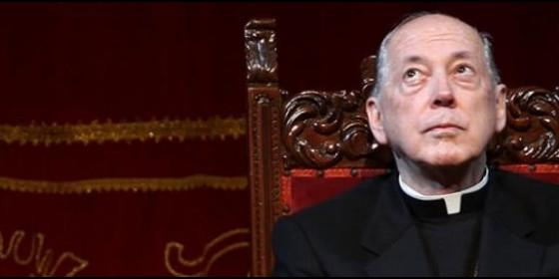

El cardenal Juan Luis CiprianiAgencias

[RELIGIÓN](http://www.periodistadigital.com/religion) | [AMÉRICA](http://www.periodistadigital.com/religion/america)

Todos ellos son investigados por la presunta comisión de los delitos de encubrimiento personal y real, obstrucción a la justicia y omisión de denuncia, así como contra la libertad sexual, en calidad de cómplices

La **Fiscalía Provincial Penal de Lima** solicitó documentación a la Conferencia Episcopal Peruana (CEP) en el marco de la investigación abierta al cardenal Juan Luis Cipriani por el presunto delito de encubrimiento en el caso Sodalicio.

Según un oficio de la Fiscalía, se pidió**"con carácter de urgente"** el comunicado de la CEP, difundido el pasado 1 de junio, en el que se indica que no es absoluta la prohibición para que **Luis Figari, fundador del Sodalicio de Vida Cristiana,** vuelva al Perú.

"Si en el futuro surge la necesidad de que Luis Figari regrese a Perú para rendir cuentas a la justicia, **su regreso podrá ser autorizado"**, se lee en el comunicado.

La Conferencia Episcopal señaló que la permanencia de Figari en Italia solo tenía como objetivo evitar que cause más daños a los creyentes católicos en el país.

En la mira de la Fiscalía también están Víctor Huapaya, vicario judicial y presidente del Tribunal Eclesiástico del Arzobispado de Lima; Enrique Elías Dupuy, procurador del Sodalicio de Vida Cristiana; y Alessandro Moroni, superior general del Sodalicio de Vida Cristiana.

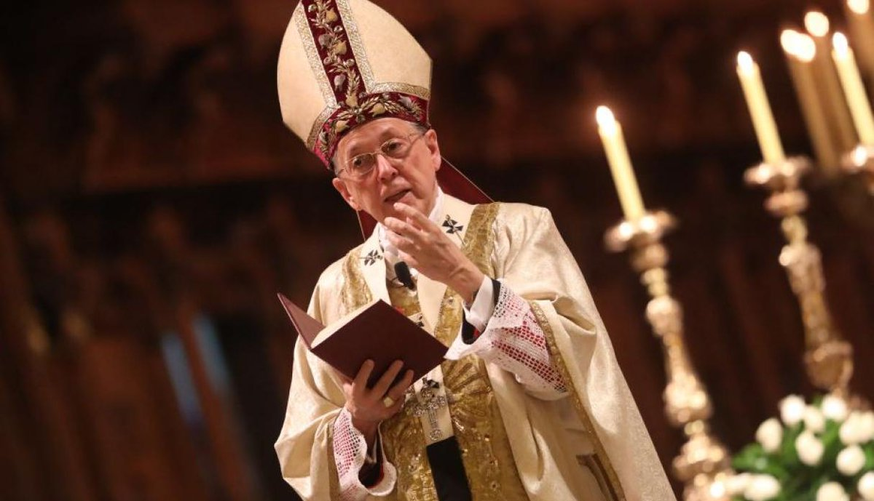

Todos ellos son investigados por la presunta comisión de los delitos de **encubrimiento personal y real**, obstrucción a la justicia y omisión de denuncia, así como contra la libertad sexual, en calidad de cómplices.

En el 2016, el fiscal superior Carlos Villalta Infante ordenó que se abriera una investigación preliminar por encubrimiento, con el fin de conocer qué hizo la Iglesia católica ante las denuncias de abusos sexuales a menores que le fueron reportadas.

El Instituto de Defensa de los Derechos del Menor denunció en el 2015 que**Juan Luis Cipriani**, en su calidad de moderador del Tribunal Eclesiástico, fue informado de que cuatro personas habrían sufrido agresiones sexuales, cuando eran menores de edad, por parte de Luis Figari Rodrigo y otros miembros del Sodalicio, y no habría hecho nada al respecto.

Según indicaron, las cuatro denuncias identificadas que llegaron al Tribunal Eclesiástico entre el 2011 y el 2013 **fueron remitidas a la Santa Sede y no a la Fiscalía**.

El Ministerio Público archivó el caso sosteniendo que Cipriani no tenía la "obligación de conocer el tenor o contenido de las cuatro denuncias presentadas por los integrantes del Sodalicio de Vida Cristiana contra **Luis Fernando Figari"**.

Es ante la apelación de la institución que denunció que el fiscal superior dispone una investigación contra Cipriani y las otras tres personas.

Se debe señalar que otra Fiscalía está investigando los abusos sexuales y psicológicos que se produjeron contra menores de edad por parte de miembros del Sodalicio de Vida Cristiana.

(RD/Agencias)

**El pueblo organizado,**

**protagonista de la nueva sociedad**

**Leonardo Boff**

[**2018-08-03**](http://www.servicioskoinonia.org/boff/articulo.php?num=898)

El Papa Francisco además de ser un líder religioso emerge también como uno de los mayores líderes geopolíticos actuales. Él tiene posición. No reproduce un discurso equilibrado, propio de los pontífices pasados. Por el hecho de estar claramente de un lado, el de los pobres, el de las víctimas y el de la vida amenazada, anuncia y denuncia. *Denuncia* un sistema que idolatra el dinero y se hace asesino de los pobres y depredador de la naturaleza. Se entiende: es el sistema y la cultura del capital. Tenemos que oír sus palabras porque son las de alguien que tiene conciencia de los peligros que pesan sobre toda la humanidad y la naturaleza.

No se limita a la denuncia. *Anuncia*, como se vio indudablemente el 9 de julio de 2015 con ocasión de su visita a Bolivia. Allí tuvo lugar el II Encuentro Mundial de los Movimientos Sociales en Santa Cruz de la Sierra. Llamó a los representantes de los movimientos, que sienten en la propia piel las heridas de la explotación, para discutir con ellos las causas de sus padecimientos. Ninguno de los papas anteriores tuvo esa audacia.

Muchos representantes brasileños acudieron allí. El discurso es un verdadero guión para las luchas encaminadas hacia un nuevo tipo de civilización, ya que la nuestra está en creciente erosión y no posee internamente los medios de solución a los problemas amenazadores que ella ha creado para sí y para nuestro futuro. El discurso tiene dos partes. En la primera establece las metas fundamentales que deben abarcar a todos. Son las famosas tres T: **T**ierra para vivir y trabajar en ella; **T**rabajo para garantizar el sustento de las personas; **T**echo para albergar a las personas porque no son animales dejados al relente.

La segunda parte es programática y supone un desafío. Habla a los representantes de los movimientos sociales. Resumiendo sus palabras afirma: no esperen nada de arriba, de los gestores del sistema vigente, pues siempre traen más de lo mismo que perpetúa y profundiza la miseria. Sean ustedes mismos los protagonistas de un nuevo estilo de sociedad, con una nueva forma de producción orgánica, sintonizada con la naturaleza; con una distribución justa de los beneficios y con un consumo sobrio; sean los profetas de lo nuevo fundado en la justicia social y la solidaridad. Y da tres consejos: hagan que **la economía** sirva a la vida y no al mercado; promuevan **la justicia social**, base para la paz duradera; y cuiden a la **Madre Tierra** sin la cual ningún proyecto es posible.

Estas orientaciones del Papa Francisco nos iluminan en medio de la tormenta de nuestra pluricrisis actual. El legado de esta crisis será seguramente otro tipo de sociedad brasileña, donde las decenas de movimientos sociales de hombres y de mujeres poseerán un protagonismo determinante.

Será un nuevo tipo de ciudadanía que regenerará Brasil. Sólo los ciudadanos activos pueden fundar una sociedad democrático-participativa, socioecológica, como sistema abierto y siempre perfectible. Por eso, el diálogo, la participación, la vivencia de la corrección ética y la búsqueda de transparencia constituyen sus virtudes mayores.

Fundamentalmente podemos decir: hay en Brasil dos proyectos antagónicos que se disputan la hegemonía: el proyecto de los adinerados, antiguos y nuevos, articulados con las corporaciones transnacionales que quieren un Brasil con una población menor de la que realmente es. Ese Brasil, así creen ellos, podría ser gestionado en su beneficio sin mayores preocupaciones. Los restantes millones que se aguanten pues siempre han tenido que acostumbrarse a vivir y a sobrevivir en necesidad.

El otro proyecto quiere construir un Brasil para todos, democrático, pujante, soberano, activo y altivo frente a las presiones de los poderosos externos e internos, que quieren recolonizar Brasil y hacerlo un mero exportador de *commodities*.

Los dos golpes que hemos conocido en la fase republicana, el de 1964 y el de 2016, fueron tramados y ejecutados en función de la voracidad de los adinerados que no poseen un proyecto de nación, sino sólo para sí, como una forma de garantizar sus privilegios.

Los que dieron el golpe en 2016 se embarcaron en ese proyecto contra el pueblo. Ellos en realidad no tienen nada que ofrecer a los millones de brasileños que están al margen del desarrollo humano, a no ser más empobrecimiento y discriminación.

Esta oligarquía de ricos, sin embargo, no es portadora de esperanza y, por eso, está condenada a vivir bajo el miedo permanente a que, un día, esta situación pueda revertirse y pierdan sus privilegios.

Esta es nuestra esperanza: que el futuro acabe perteneciendo a los humillados y ofendidos de nuestra historia que, un día –y ese día llegará– heredarán las bondades que la Madre Tierra reservó para todos. Alegres, se sentarán juntos a la mesa, en la gran comensalidad de los libertos, gozando de los frutos de su resistencia, de su indignación y de su valor para cambiar. Entonces comenzará una nueva historia de Brasil, de la que hombres y mujeres habrán sido los principales protagonistas y de la cual nos podremos honrar.

**El neo-fascismo, ola mundial**

[**2018-08-14**](http://servicioskoinonia.org/boff/articulo.php?num=899)

El fascismo es una derivación extrema del fundamentalismo que tiene una larga tradición en casi todas las culturas. Samuel Huntington, en su discutida obra *Choque de civilizaciones*, denuncia a Occidente como uno de los más virulentos fundamentalistas. Occidente imagina que su cultura es la mejor del mundo, que tiene la mejor religión, la única verdadera, la mejor forma de gobierno, la democracia, la mejor tecnociencia, que ha cambiado la faz del planeta y que le ha conferido la capacidad de destruir a todos los seres humanos y parte de la biosfera con sus armas letales.

Conocemos el fundamentalismo islámico y otros, también el de grupos de la Iglesia Católica oficial, que aún creen que ella es la única y exclusiva Iglesia de Cristo, fuera de la cual no hay salvación. Tal visión errónea abre espacio a la satanización e incluso a la persecución de otras denominaciones cristianas y no cristianas. Gracias a Dios tenemos el Papa actual de la razonabilidad y del sentido común que invalida tales distorsiones.

Todo aquel que pretende ser portador exclusivo de la verdad está condenado a ser fundamentalista y a cerrarse sobre sí mismo, sin diálogo con el otro.

Aquí se pueden recordar las palabras del gran poeta español Antonio Machado: «¿Tu verdad? No, la verdad. Y ven conmigo a buscarla. La tuya, guárdatela». Si la buscamos juntos, será plena.

El fascismo nació y nace dentro de un determinado contexto de anomia, desorden social y crisis generalizada. Desaparecen las seguridades y las órdenes establecidas se debilitan. La sociedad y los individuos tienen dificultades para vivir en tal situación. Científicos sociales e historiadores como Eric Vögelin (*Orden e Historia*, 1950, reedición en 2001; L. Götz, *Entstehung der Ordnung* 1954, Peter Berger, *Rumor de Ángeles*: La sociedad moderna y el redescubrimiento de lo sobrenatural, 1973), mostraron que los seres humanos poseen una tendencia natural hacia el orden. Allí donde llegan crean pronto un orden y su hábitat. Cuando desaparece se usa comúnmente la violencia para imponer cierto orden sin el cual no se forma la cohesión social de la convivencia.

El nicho del fascismo encuentra su nacimiento en este desorden. Así al finalizar la Primera Guerra Mundial se generó un caos social, especialmente en Alemania e Italia. La salida fue la instauración de un sistema autoritario, de dominación, que monopolizó la representación política, mediante un único partido de masas, jerárquicamente organizado, enmarcando todas las instancias, la política, la economía y la cultura en una única dirección. Esto sólo fue posible mediante un jefe (el *Fürher* en Alemania, el *Duce*, en Italia) que organizó un Estado corporativista autoritario y de terror.

Como legitimación simbólica se cultivaban los mitos nacionales, los héroes del pasado y antiguas tradiciones, generalmente en un marco de grandes liturgias políticas, inculcando la idea de una regeneración nacional. Especialmente en Alemania los seguidores de Hitler se llenaron de la convicción de que la raza alemana blanca era “superior” a las demás, con el derecho de someter e incluso de eliminar a las inferiores.

La palabra fascismo fue usada por primera vez por Benito Mussolini en 1915 al crear el grupo “Fasci d'Azione Revolucionaria”. Fascismo se deriva de un haz (fasci) de varas, fuertemente amarradas, con un hacha al lado. Una vara puede ser quebrada, un haz, difícilmente. En 1922/23 fundó el Partido Nacional Fascista que perduró hasta su derrocamiento en 1945. En Alemania se estableció en 1933 con Adolfo Hitler, que al ser nombrado canciller creó el Nacionalsocialismo, el partido nazi que impuso al país una dura disciplina, vigilancia total y el terror de Estado.

El fascismo se presentó como anti-comunista, anticapitalista, como una corporación que supera las clases y crea una totalidad social cerrada. La vigilancia, la violencia directa, el terror y el exterminio de los opositores son características del fascismo histórico de Mussolini y de Hitler, y en el neo-fascismo la violencia también está presente.

El fascismo no ha desaparecido totalmente nunca, pues siempre hay grupos que, movidos por un arquetipo fundamental, buscan el orden de cualquier forma. Es el neofascismo actual. Hoy en Brasil hay una figura más hilarante que ideológica que propone el fascismo, y en nombre del cual justifica la violencia, la defensa de la tortura y de los torturadores, de la homofobia y otras desviaciones sociales. Siempre, en nombre de un orden a ser forjado, contra el actual desorden vigente, usando violencia.

El fascismo siempre ha sido criminal. Creó la *Shoa* (eliminación de millones de judíos). Utilizó la violencia como forma de relacionarse con la sociedad, por lo que nunca pudo ni podrá consolidarse por largo tiempo. Es la perversión mayor de la sociabilidad humana. En Brasil no será diferente. Pero aquí no tendrá posibilidades de imponerse.

[Página de Boff en Koinonía](http://www.servicioskoinonia.org/boff)

[Página de Leonardo Boff](http://leonardoboff.com/)

**Crisis política y desesperanza general**

**LEONARDO BOFF  
  
G**[**2018-08-18**](http://www.servicioskoinonia.org/boff/articulo.php?num=900)

Uno de los efectos perversos de nuestra crisis nacional es, sin duda, la desesperanza que está contaminando a la mayoría de las personas. Nace de la angustia de no ver ningún horizonte desde el cual podamos atisbar una solución salvadora. Emerge la sociedad del cansancio y de la pérdida de la alegría de vivir.

Son las consecuencias de la falta de sentido, de que todo continuará con la misma lógica, hecha de corrupción, de falsificación de noticias (*fake news*) y de la realidad, difamación generalizada, la dominación de los poderosos sobre las masas abandonadas a su destino.

Esta desolación proviene también de la percepción del futuro de nuestro mundo y de la humanidad, importa poco lo que pueda suceder. Bien lo observó el Papa Francisco en su encíclica “Sobre el cuidado de la Casa Común”: «las predicciones catastróficas no pueden subestimarse con desprecio e ironía. A las próximas generaciones podríamos dejarles demasiadas ruinas, desiertos, basura. Dado que el estilo de vida actual es insostenible, sólo puede terminar en una catástrofe» (n. 161). Pero, ¿quién piensa en todo esto a no ser los que se mantienen al día acerca del discurso ecológico mundial?

Por lo tanto, además de las múltiples crisis que nos oprimen y nos hacen sufrir, tenemos esta sombría amenaza de naturaleza ecológica.

En este contexto, vuelven los pensamientos de molde nihilista, como los del Nobel de biología Jacques Monod: «Es superfluo buscar una sensación objetiva de la existencia, porque simplemente no existe. Los dioses están muertos, el hombre está solo en este mundo» (*El Azar y la Necesidad*, Vozes 1979, p. 108). O lo que el famoso C. Levy Strauss que tanto amaba a Brasil dejó escrito en sus admirables *Tristes Trópicos* (1955): «el mundo comenzó sin el ser humano y terminará sin él. Las instituciones y costumbres que he pasado toda mi vida en inventariar y comprender son una floración pasajera de una creación en relación a la cual no tienen sentido, a no ser, tal vez, el que permite a la humanidad desempeñar su papel» (n. 477).

¿Pero es que el ser humano no es lo inverso de un reloj? Éste funciona por sí mismo y continúa según sus mecanismos internos, pero el ser humano no es un reloj. Funciona correctamente cuando está en armonía permanente con el Todo lo que lo envuelve por todos los lados y lo sobrepasa. Por lo tanto, debemos dejar de lado todo antropocentrismo y asumir una lectura más holística del sentido de la vida.

El pensamiento del físico británico Freeman Dyson (\*1923) es diferente: «Cuanto más examino el universo y los detalles de su arquitectura, más evidencia encuentro de que el universo sabía que un día, en el futuro, los seres humanos naceríamos» (*Disturbing the Universe*, 1979, p. 250). Casi con las mismas palabras lo dice el gran cosmólogo contemporáneo, Brian Swimme (*The Universe Story*, 1996, p. 84).

Las tradiciones espirituales y religiosas son un himno al sentido de la vida y del mundo. Por esto, el gran estudioso de las utopías, Ernst Bloch, en sus dos grandes volúmenes de *El principio esperanza* observaba: «donde hay religión, siempre hay esperanza».

La cuestión del sentido es inaplazable. Cito aquí al más crítico de los filósofos, Immanuel Kant: «Que el espíritu humano abandone definitivamente las cuestiones metafísicas (del sentido del ser y de la existencia) es tan poco probable como esperar que nosotros, para no respirar aire contaminado, dejemos de respirar de una vez por todas» (*Prolegomena zu einer jede kunftigen Metaphysik*, A 192, vol. 3, pp. 243).

Que el Cristo del Corcovado se haya escondido detrás de las nubes no significa que ha dejado de existir. Él está allí encima de la montaña, extendiendo sus brazos y bendiciendo a nuestra población sufrida.

En el Brasil de hoy debemos recuperar la esperanza de que el legado final de la presente crisis será la configuración de otro tipo de Estado, de política y de partidos, de justicia e incluso del destino mismo del país.

Termino con el profeta Jeremías, que vivió en el tiempo de la esclavitud de Babilonia bajo el rey Ciro. Los habitantes de Babilonia se burlaban de los judíos porque ya no cantaban sus canciones y, desanimados, colgaban sus instrumentos sobre las ramas de los sicómoros. Le preguntaron a Jeremías: «¿Tú tienes esperanza?», a lo que él respondió: «Tengo la esperanza de que el rey Ciro, con todo su poder, no podrá impedir que nazca el sol». Y yo añadiría: no podrá impedir el amor y los niños que de ahí nacerán y renovarán la especie humana.

Alimentamos una esperanza similar de que aquellos que han provocado esta crisis, que han roto la Constitución y no han seguido los dictados de la justicia, no prevalecerán. Saldremos purificados, más fuertes y con un mayor sentido del destino al que está llamado nuestro país, para beneficio de todos, empezando por los más pobres, y para toda la humanidad.

[**LA VERSIÓN HUMANISTA DEL CRISTIANISMO**](https://evangelizadorasdelosapostoles.wordpress.com/2018/08/14/la-version-humanista-del-cristianismo/)

**14**AGO2018[**Deja un comentario**](https://evangelizadorasdelosapostoles.wordpress.com/2018/08/14/la-version-humanista-del-cristianismo/#respond)

*de*[evangelizadorasdelosapostoles](https://evangelizadorasdelosapostoles.wordpress.com/author/evangelizadorasdelosapostoles/" \o "Ver todas las entradas de evangelizadorasdelosapostoles)*en*[Cristianismo](https://evangelizadorasdelosapostoles.wordpress.com/category/cristianismo/)*,*[Humanizar](https://evangelizadorasdelosapostoles.wordpress.com/category/humanizar/)

**Written by**[**J. A. Estrada**](http://www.feadulta.com/es/component/k2/itemlist/user/94-jaestrada.html)

**A la luz de la deconstrucción de la fe tradicional y de sus fundamentos teológicos, ¿es posible seguir siendo cristiano hoy? ¿Cómo superar el nihilismo ambiental y salir de un pensamiento deconstructivo? ¿Cómo se puede creer después de la muerte de Dios? ¿Es posible ser un cristiano no teísta? ¿Se puede reducir el cristianismo a una espiritualidad y un humanismo ético, sin que se pierda la continuidad con la fe tradicional? ¿Es posible afirmar al cristianismo como una oferta de sentido, sin plantearse la verdad del significado que se ofrece? ¿Se puede mantener la pretensión de universalidad y de salvación del cristianismo a pesar de que hoy tenemos un mayor conocimiento de las otras religiones? ¿Es posible una pretensión de absoluto en formulaciones y hechos que son siempre históricos y contingentes? Estas son algunas de las preguntas en el nuevo marco cultural, social y religioso que ha surgido a finales del siglo XX. Para responder a ellas hay que analizar el contexto social y cultural actual. La postmodernidad y la globalización caracterizan al tercer milenio. El simbolismo de la muerte de Dios está vinculado al creciente déficit de sentido, al nihilismo ontológico, cognitivo y moral de nuestras sociedades. La pluralidad y la carencia de fundamentos son constitutivos de la mentalidad postmoderna. La globalización genera la relativización de lo particular y arruina los sistemas con pretensiones de universalidad. Hago aquí una adaptación para *FronterasCTR* de algunos párrafos del capítulo V de mi obra, publicada recientemente en la Editorial Trotta, *Las muertes de Dios. Ateismo y espiritualidad (Trotta, Madrid*2018). A esta obra me refiero para ampliación, clarificaciones, matices y referencia a las notas a pie de página.**

La crítica de la modernidad llevó a la laicización del Estado y a la secularización de la sociedad, que generó la crisis de las religiones y la pérdida de irradiación de lo religioso en la cultura. Con la postmodernidad podemos hablar de una segunda secularización, que ha agravado la falta de correspondencia entre la sociedad y la cultura, por un lado, y las religiones por otra. El cristianismo tiene dificultades para echar raíces en la nueva sociedad democrática y pluralista de los últimos cincuenta años. La mentalidad científica ha desplazado a la religión, y con ella se ha impuesto una forma de conocimiento en que solo se puede hablar de aquello que es observable y comprobable empíricamente. Las propuestas que no pueden falsarse con hechos comprobables carecen de validez. A esto se añaden las consecuencias culturales de la “muerte de Dios” en la época de la postmodernidad. Se ha impuesto una inmanencia cerrada, que limita radicalmente las trascendencias intra mundanas de las utopías, las éticas y los proyectos de emancipación. En este marco, también lo sobrenatural y cualquier teología del más allá queda descalificada como especulación o proyección sin posibilidad de refrendo. Epistemológicamente podemos hablar de una cosmovisión cerrada, del cierre categorial para lo que trasciende lo comprobable. Hay una doble crisis de sentido y de fe, que es la otra cara del nihilismo. Cada vez es más difícil creer en algo o alguien y abrirse a que otra sociedad y forma de vida son posibles.

La epistemología actual es más agnóstica que atea, aunque la primera sea frecuentemente un estadio para llegar a la segunda. Choca frontalmente con el sobrenaturalismo tradicional y con un modelo de religión y de iglesia de cristiandad. Además, las estructuras y doctrinas vigentes en las iglesias son obsoletas y no se adecuan a la situación actual. Persisten instituciones, creencias y rituales que corresponden a las antiguas sociedades de cristiandad. Al cambiar la antropología, la cultura y los proyectos de vida**, ya no hay correspondencia entre las preguntas de los ciudadanos y las respuestas de las religiones.** Los mismos valores humanos vinculados en sus orígenes al cristianismo, se han autonomizado y forman parte de la cultura. Ya no son específicos de las religiones y estas pierden capacidad de atracción y de ofrecer alternativas a lo establecido. Lo importante es ser buena persona y basta con el humanismo laico, ¿para qué hacen falta las religiones? Crece el número de los que “pasan” de religión, porque no ven qué puede ofrecer al progreso, incluso la ven como un obstáculo para una sociedad emancipada. No es solo el anticlericalismo del pasado ante una Iglesia aliada con los grupos dominantes, sino de ciudadanos que no ven qué pueden apor­tar las religiones. Hay un trasfondo de ateísmo práctico y desinteresado por lo religioso. La paradoja es que los ateos son estadísticamente minoritarios en la sociedad y sin embargo se impone el silencio sobre Dios.

[***El silencio sobre lo religioso se impone socialmente***](https://www.tendencias21.net/Ciencia-y-religion-dos-visiones-del-mundo_a4260.html)

En este marco es difícil justificar una teología postmoderna y lograr una teología pública, que pueda hablar cristianamente en términos seculares. Las preguntas propias del agnosticismo y del ateísmo, han pasado también a los que se consideran cristianos. La sensibilidad postmoderna ha sustituido las verdades objetivas por la subjetividad de las creencias. Hemos pasado del teocentrismo del pasado al antropocentrismo actual. La autonomía cognitiva personal se ha desplazado en favor del contexto sociocultural, que impregnan la subjetividad y constituyen el trasfondo de las creencias y deseos. Ya no hay experiencias fundadoras para avalar las doctrinas. Cualquier pretensión de absoluto, tanto secular como religiosa, es hoy impugnada. Hoy impera la deconstrucción y la crítica. Resulta más fácil cuestionar las propuestas, su fundamento y su verdad, que ofrecer alternativas válidas. El escepticismo y la increencia son mayoritarias, amparadas por la banalidad de ofertas de la sociedad de consumo y los medios de comunicación.

Se impone el relativismo de las creencias y el pluralismo competitivo, por la imposibilidad de encontrar alguna que genere consenso. El eclecticismo postmoderno, que comenzó en el arte (en la arquitectura, literatura y pintura), se extiende también a la filosofía y a la religión. **No hay hechos objetivos, sino interpretaciones que se imponen**. Se rechaza todo lo que sea normativo en nombre de la tolerancia y la permisividad. Son virtudes cívicas necesarias en las sociedades plurales, pero necesitan el complemento de la crítica, porque las ideologías no son respetables, aunque lo sean las personas. Podemos hablar de una crisis de civilización en una época histórica de cambio, en la que subsiste pero decae la cultura heredada del pasado y todavía no se ha constituido la emergente. Sabemos más lo que no queremos que hacia dónde dirigir nuestras expectativas. Pero hay muchos que rechazan el horizonte del consumismo y la sociedad de mercado, y buscan un sentido humanista para sus vidas.

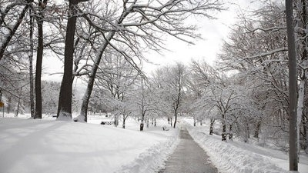

**¿Cuándo comienza y acaba el invierno eclesial?**

09 de Agosto de 2018

[Por: Víctor Codina, SJ]

Para designar el cambio de la Iglesia del Vaticano II a la Iglesia postconciliar, algunos autores hablaron de “involución eclesial”, “restauración”, “noche oscura” o “vuelta a la gran disciplina”; pero **prevaleció la imagen del “invierno eclesial” de Karl Rahner**. Desde entonces la climatología entró en la eclesiología: la alegre primavera eclesial que había comenzado con Juan XXIII y el Concilio Vaticano II (1962-1965), se convirtió después del Vaticano II en invierno eclesial. ¿Cuándo comienza y acaba este invierno eclesial? Nos limitaremos a dar algunos datos que deberán ser enriquecidos y completados.

**Según J. Comblin la primavera eclesial conciliar solo duró de 1965 a 1968, cuando Pablo VI publicó  la encíclica *Humanae vitae*: aquí  ya comenzaría el invierno eclesial**. Ahora se ha sabido que Pablo VI, tras años de consulta, había redactado una encíclica favorable al control artificial de natalidad, pero temiendo la reacción de muchos sectores eclesiales, hizo marcha atrás. Con la *Humanae vitae* comenzó un quiebre entre el magisterio y fieles, descrédito y abandono de muchos de la Iglesia. Sin embargo, no podemos olvidar que también en 1968 Pablo VI inauguró la profética Conferencia de Obispos Latinoamericanos de Medellín.

**Para otros, una fecha clave del inicio del invierno eclesial fue 1972, cuando surgió la revista *Communio*** (Von Balthasar, Ratzinger, De Lubac, Lustiger, Wojtyla… ) como réplica crítica a la revista *Concilium*que había sido iniciada por algunos grandes teólogos del Vaticano II como Rahner, Congar, Schillebeeckx, Küng…

**Una gran mayoría cree que la elección del Cardenal polaco Karol Wojtyla, Juan Pablo II, en 1978 fue la que marcó el cambio decisivo de rumbo eclesial**. Junto a su profunda experiencia cristiana, al éxito pastoral de sus viajes misioneros por todo el mundo y a su lucha contra el comunismo, Juan Pablo II promovió una Iglesia doctrinalmente segura y fuertemente amurallada, en la que el cardenal Ratzinger fue su gran colaborador.

El Sínodo extraordinario de 1985 convocado por Juan Pablo II a los 20 años del Vaticano II, evaluó positivamente el Vaticano II, pero no así el postconcilio: sustituyó el concepto de Iglesia Pueblo de Dios por el de Cuerpo de Cristo y promovió una relectura del Vaticano II más en continuidad con la tradición anterior que con en el *aggiornamento*renovador de Juan XXIII.

**A partir de estos años se consolida una progresiva recentralización eclesial y debilitación de las Iglesias locales**, nombramientos de obispos conservadores,  pérdida de autonomía de las conferencias episcopales,  retrocesos en liturgia y ecumenismo, reforzamiento de la Congregación de la Doctrina de la fe presidida por el Cardenal Ratzinger, crecimiento de  movimientos laicales de tipo espiritualista y tradicional, conflictos con  voces  proféticas de la  Iglesia ( congregaciones religiosas,  censuras a más de 100 teólogos-as), exclusión  “definitiva” del ministerio ordenado femenino, empobrecimiento de los ministerios laicales, proclamación del Catecismo de la Iglesia católica, etc.

¿Cómo explicar este cambio eclesial? La primavera conciliar, luego de siglos de congelamiento eclesial, causó aludes, avalanchas e inundaciones: hubo exageraciones y abusos, disminuyó la frecuencia sacramental, muchos abandonaron el ministerio y la vida religiosa. Y se comenzó a atribuir al Vaticano II todo el proceso de descristianización que desde tiempo atrás se estaba gestando; aumentaron voces conservadoras, como la del obispo Marcel Lefèvbre. La minoría que en el Vaticano II había quedado marginada, enarbolaba ahora las banderas de la tradición antimodernista, antiliberal, antiprotestante y anticomunista. En este contexto Pablo VI, a pesar de su gran aporte al Vaticano II  y de sus luminosas enseñanzas pastorales en *Populorum progressio* y *Evangelii nuntiandi*, acabó su pontificado sumamente angustiado. Juan Pablo II finalizó sus días decrépito y dejó una Iglesia un tanto paralizada. Benedicto XVI que había sido el mentor teológico de Juan Pablo II, siguió el rumbo pastoral de su predecesor, con gran bondad y honradez pero sin su carisma, sus encíclicas teológicas apenas llegaron al pueblo. Su histórica y ejemplar dimisión en febrero de 2013 se debió no solo al debilitamiento de sus fuerzas físicas sino seguramente también al sentimiento de fracaso de un pontificado demasiado centrado en la defensa de la verdad frente al relativismo moderno. Los escándalos sexuales del clero y los escándalos económicos de la banca vaticana, precipitaron su dimisión. Fue el momento más crudo del invierno eclesial.

En Marzo de 2013 **Francisco heredó una Iglesia cansada, envejecida, desacreditada, triste y sin ilusión**.  Y  aunque el nombramiento de Bergoglio al comienzo produjo sorpresa y desconcierto en muchos que antes lo habían conocido,  pronto se vio que comenzaba un profundo cambio de rumbo eclesial: el paso del dogma y la moral al kerigma y al encuentro alegre con el Jesús del evangelio, a la misericordia del Padre y al dinamismo insospechado del Espíritu.

**Hay reforma y novedad: una Iglesia en salida, alegre, sinodal, con ventanas y puertas abiertas, hospital de campaña, con olor a oveja, cuidado de la casa común, una Iglesia donde los pobres, pequeños y descartados ocupen un lugar preferencial,** como había soñado Juan XXIII, crítica al sistema económico que mata, “la realidad es más importante que la idea”,etc. Aparecen gestos pastorales de profundo simbolismo: abrazos a enfermos, visitas a Lampedusa y Lesbos, nombramientos de otro estilo de pastores, abolición de la pena de muerte, etc. Es el final del invierno eclesial y el comienzo de una nueva primavera, aunque algunos sectores nostálgicos acusan a Francisco de  tercermundista, comunista, de no saber teología e incluso de herejía.

Una reflexión final. **Dios escribe recto través de renglones humanos muchas veces muy torcidos.** Los santos no son siempre ejemplares en todas las virtudes, como escribe Santo Tomás de Aquino y repite el Papa Francisco. El Espíritu del Señor es paciente, no hace huelga, dirige incansablemente la historia de la Iglesia y de la sociedad hacia el Reino, desde abajo y desde dentro. Lo único que se nos pide ahora es no volver la vista atrás, sino consolidar esta incipiente primavera eclesial que prolonga la de Juan XXIII y del Vaticano II. Y mantener despierta la esperanza, pues la Iglesia es un permanente Pentecostés, del cual el Vaticano II fue un momento estelar.

Imagen: <https://www.viajejet.com/paisajes-de-nieve/paisajes-de-nieve-parque-de-toronto-en-invierno/>

"LA IGLESIA NECESITA VUESTRA INTUICIÓN, VUESTROS SUEÑOS", AFIRMA EN EL CIRCO MÁXIMO

Francisco, a los jóvenes: "Una Iglesia cerrada y clerical es un escándalo, una perversión"

"Sin testimonio tenemos prisionero a Jesús. La Iglesia sin testimonio es solo humo"

RELIGIÓN DIGITAL, Jesús Bastante, 11 de agosto de 2018 a las 21:40

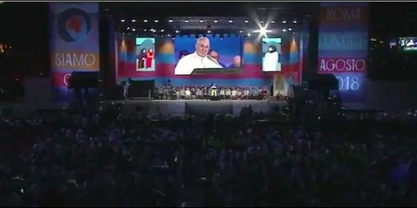

"La Iglesia necesita vuestra intuición, vuestros sueños", afirma en el Circo MáximoRD

[RELIGIÓN](http://www.periodistadigital.com/religion) | [VATICANO](http://www.periodistadigital.com/religion/vaticano)

¿Qué es lo opuesto del Yo? No, no es el Tú. Este es el principio de la guerra. Lo contrario del Yo es el Nosotros. Así debemos estar, juntos

(*Jesús Bastante*).- "**La Iglesia sin testimonio es sólo humo**". La sentencia del Papa Francisco se hacía realidad a través de los ojos de los más de 70.000 chicos y chicas que, provenientes de toda Italia, se dieron cita esta tarde-noche en el Circo Máximo de Roma con el Papa Francisco.

Se trató de una cita previa al Sínodo de la Juventud. Un encuentro emocionante, vibrante, con música, vídeos, oración y un **intenso diálogo** en el que Francisco parecía un joven más. Y que volvió a reivindicar la importancia de los sueños para construir la realidad. Mejor que nunca, en el lugar donde fueron martirizados los primeros cristianos. Toda una lección de vida.

"**Los sueños se nos han dado para que nosotros los demos a los demás**", subrayó en su primera intervención Bergoglio, recordando a los jóvenes que "el contrario del yo es el nosotros. Los sueños grandes siempre incluyen".

Al comienzo de los testimonios, los jóvenes le hicieron entrega de un báculo de madera esculpida, símbolo de una Iglesia pobre y para los pobres. Francisco recogió el guante, y, en las respuestas, confesó que "**no tengo respuestas para todo**. Por ejemplo, ¿por qué sufren los niños? No lo sé".



Sí quiso dejar claro el Papa que "**sin testimonio tenemos prisionero a Jesús**", arremetiendo contra una "Iglesia cerrada y clerical" que "es un escándalo". "**La Iglesia sin testimonio es solo humo**".

"El escándalo es una Iglesia formal, que no da ejemplo, una Iglesia cerrada, que no sale de sí", dijo el pontífice, que animó a dar ejemplo, "ir hacia los otros, más allá de las fronteras que dan seguridad".

En este sentido alertó del clericalismo, el modo de vivir clerical que afecta también a los fieles y que, según denunció, "**es una perversión de la propia Iglesia"**.

"¿Qué es lo opuesto del Yo? No, no es el Tú. Este es el principio de la guerra. Lo contrario del Yo es el Nosotros. Así debemos estar, juntos", sostuvo Francisco, quien pidió que "el amor debe ser sincero, abierto. Se debe poner toda la carne en el asador. Así decimos en Argentina".

"Arriesgad en el amor, pero en el verdadero, no en el entusiasmo maquillado de amor. El amor es fiel, si hay infidelidad es un amor enfermo o pequeño, que no crece", subrayó.

El Papa también señaló que si los cristianos, sean fieles, laicos o miembros del clero, "no aprendemos a escuchar los sufrimientos y los problemas, a estar callados, dejar hablar y escuchar, **no seremos jamás capaces de dar una respuesta positiva**".

En la homilía posterior, Francisco abundó en la "**novedad revolucionaria del Evangelio**", y pidió a los jóvenes "tener el coraje de dar un paso adelante, un paso audaz y temerario", y "soñar y realizar el Reino de Dios, construyendo una humanidad fraterna".

"**La Iglesia necesita vuestra intuición, vuestros sueños**", subrayó el Papa, quien recordó cómo Pedro, Juan Y María Magdalena fueron corriendo, pero juntos, a ver el sepulcro vacío. Como dice un proverbio africano, "si camino rápido, iré solo. Si camino despacio, caminaré junto a otros". Así, recordó que "caminar solo permite ir más rápido, pero caminar juntos supone construir un pueblo, el pueblo de Dios".

"No tengamos miedo. Jesús, el Señor, nos ama, a cada uno de nosotros. Sintamos la ternura de Dios que nos ama, sin ansia, sin miedo", concluyó Bergoglio.

[[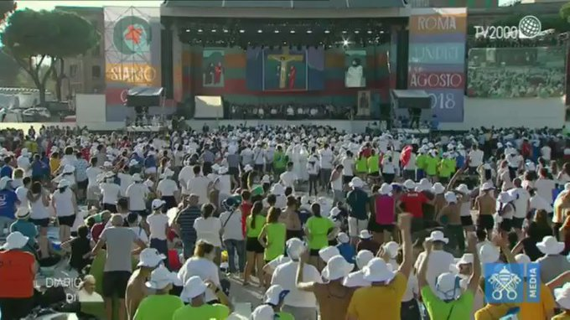](https://twitter.com/TV2000it/status/1028323072032559105)](https://twitter.com/TV2000it/status/1028323072032559105)

[https://pbs.twimg.com/profile_images/530379762665918465/ngudmLKb_normal.jpeg](https://twitter.com/TV2000it)

**[Tv2000.it](https://twitter.com/TV2000it)**[@TV2000it](https://twitter.com/TV2000it)

[#SiamoQui](https://twitter.com/hashtag/SiamoQui?src=hash) in diretta dal Circo Massimo per seguire la veglia di preghiera con [#PapaFrancesco](https://twitter.com/hashtag/PapaFrancesco?src=hash). I giovani regalano al Papa un pastorale di legno scolpito.[@PG\_Italia](https://twitter.com/PG_Italia) [@CEI\_news](https://twitter.com/CEI_news) [@diariotv2000](https://twitter.com/diariotv2000) [@Avvenire\_Nei](https://twitter.com/Avvenire_Nei)   
Su [#Tv2000](https://twitter.com/hashtag/Tv2000?src=hash) (Canale 28 - [http://www.tv2000.it/live](https://t.co/L91Eozy0Lc))